南投縣鹿谷鄉地區災害防救計畫



中華民國115年6月修訂

鹿谷鄉地區災害防救計畫編修歷程
- 初版經104年5月8日本鄉104年度災害防救會報核定，並經南投縣政府104年11月10日後南投動字第1040003873號函備查。
- 第一次修正經105年4月12日本鄉105年度災害防救會報核定，並經南投縣政府106年3月21日後南投動字第1060000803號函備查。
- 第二次修正經107年5月22日本鄉107年度災害防救會報核定，並經南投縣政府107年9月14日後南投動字第1070003160號函備查。
- 第三次修正經109年5月28日本鄉109年度災害防救會報核定。
經南投縣政府109年9月28日後南投動字第1090002999號函備
查。
- 第四次修正經111年5月24日本鄉111年度災害防救會報核定。
- 第五次修正經113年8月21日本鄉113年度第二次災害防救會報核
定。
- 第六次修正經115年6月22日本鄉115年度第二次災害防救會報核定。

目錄
第壹章 總則 1
第壹節 計畫概述 1
第貳節 行政區域概況 4
第參節 災害潛勢分析 6
第肆節 災害防救機制 ..23
第伍節 防救災資源及聯絡清冊 30
第貳章 減災對策 37
第壹節 加強安全防護 37
第貳節 建置災害防救資料庫與資訊通訊系統 38
第參節 防災宣導 39
第肆節 防災社區 39
第伍節 監測、預報及預警系統之建立………………………………….40
第陸節 特別災害之減災對策 40
第參章 整備對策 43
第壹節 應變機制之建立 43
第貳節 災情蒐集通報 44
第參節 避難及收容 45
第肆節 建置危險地區保全資料庫 46
第伍節 障礙物清除 47
第陸節 災害防救演習、訓練 48
第柒節 特別災害之整備對策 49
第肆章 緊急應變對策 51
第壹節 緊急應變體制 51
第貳節 災害預報及警戒資訊發佈、傳遞 51
第參節 疏散撤離命令下達 52
第肆節 避難收容與弱勢族群照護 52
第伍節 救災物資之調度、供應 53
第陸節 災情蒐集通報 53
第柒節 搜救、滅火、緊急運送及醫療救護 53
第捌節 衛生保健、防疫及罹難者屍體處理 56
第玖節 二次災害之防止 56
第拾節 特別災害之應變對策 57
第伍章 復原重建對策 60
第壹節 災情勘查與緊急處理 60
第貳節 協助復原重建計畫訂定實施 60
第參節 社會救助措施之支援 61
第肆節 災民救助金之核發 62
第伍節 災民生活之安置 62
第陸節 財源之籌措 62
第柒節 災後重建對策之宣導 63
第捌節 損毀設施之修復 63
第玖節 災區環境復原 63
第拾節 災民安置 64
第拾壹節 特別災害之復原對策 64
第陸章 計畫經費與執行評估 66
第壹節 災害防救預算 66
第貳節 短中長期防救災重點工作事項 66
第參節 執行成效評估機制 70
附件一、因應嚴重特殊傳染性肺炎應變計畫
附件二、鹿谷鄉公所地區災害防救計畫辦理單位對照表
附件三、鹿谷鄉各村簡易疏散避難地圖
附件四、南投縣鹿谷鄉災害應變中心各組別一級開設標準作業程序圖

圖目錄
圖 1鹿谷鄉淹水易致災易致災區點位分佈位置與照片 7
圖 2 本鄉土石流潛勢溪流分布 9
圖 3 本鄉山崩地滑地質敏感區分布圖 10
圖 4鹿谷鄉坡地易致災易致災區點位分佈位置圖 11
圖 5竹林村小半天調查位置與照片彙整圖 11
圖 6 本鄉活動斷層分布圖 12
圖 7模擬車籠埔斷層PGA分布圖 14
圖 8模擬車籠埔斷層建物至少嚴重損毀分布圖 15
圖 9模擬車籠埔斷層白天人員傷亡分布圖 16
圖 10模擬車籠埔斷層夜間人員傷亡分布圖 17
圖 11模擬車籠埔斷層對南投縣境內液化之機率 17
圖 12模擬大茅埔-雙冬斷層之PGA分布圖 18
圖 13模擬大茅埔-雙冬斷層白天人員傷亡之分布圖 19
圖 14模擬大茅埔-雙冬斷層夜間人員傷亡之分布圖 20
圖 15本鄉災害應變中心功能編組架構 32

表目錄
表 1 人口統計表 6
表 2 鹿谷鄉土石流潛勢溪流一覽表 7
表 3 鹿谷鄉坡地易致災區點位分佈地理資訊表 11
表 4 受影響斷層模擬參數一覽表 13
表 5 地震災害推估概述一覽表 13
表 6 南投縣林地分佈狀況表 21
表 7 南投縣森林之蓄積量表 21
表 8 本鄉災害應變中心編組及任務分工表 24
表 9 本鄉災害應變中心功能編組表 30
表 10 本鄉防救災組織人力清冊 33
表 11 本鄉防救災設備清冊 35
表 12 本鄉避難處所清冊 36
表 13 計畫經費表 66

  - 總則
    - 計畫概述
      - 緣起與依據
        - 緣起
我國位處西太平洋颱風區及環太平洋地震帶上，近百年來平均每年遭受3至4次颱風侵襲，並可能遭受地震災害。近年來，全球氣候變遷，豪大雨事件發生更為頻繁，加上九二一地震發生之後，造成全台地殼變動，增加土石流及山崩等坡地災害發生頻率及規模。本鄉除了人為不慎造成的住宅火災外，亦不定時發生颱風、地震，多造成民眾生命財產重大的損失，為防範未然，研提有效的整備、應變、復建對策，始為積極作法，爰依災害防救法、中央災害防救相關計畫及本縣地區災害防救計畫研訂本鄉災害防救計畫，以作為未來災害防救工作施政方針。
        - 依據
- 災害防救法第20條第3項：鄉 (鎮、市) 公所應依上級災害防救計畫及地區災害潛勢特性，擬訂地區災害防救計畫，經各該災害防救會報核定後實施，並報所屬上級災害防救會報備查。
- 災害防救法施行細則第8條：直轄市、縣（市）政府及鄉（鎮、市）公所每2年應依本法第22條第2項、第23條第2項、第27條第2項、第36條第2項規定、災害防救計畫、地區災害發生狀況、災害潛勢特性等，進行勘查、評估，檢討地區災害防救計畫；必要時，得隨時辦理之。
- 南投縣地區災害防救計畫。
      - 目的、方針及位階
        - 目的
為健全本鄉災害防救體系，提昇減災、預防應變重建等災害防救各個階段工作之執行能力，達到減少災害發生與民眾生命財產損失，進而建立低災害低風險的生存環境，並邁向永續發展。
        - 方針
強化災害防救科技與相關社經體制之研發、應用與建置，以提昇本鄉災害防救相關施政與實務之水準。
確保災害防救研發與實務所需之經費與人力，逐年落實災害防救法之各項規定。
有效檢討、累積歷次重大災害之應變、重建經驗，建立有效永續發展的災害防救機制。
於近程內完成不同類型與具地區特性之災害防救計畫，作為爾後執行災害防救業務之依據。
透過減災與整備等軟硬體措施之規劃與執行，營造少災、耐災之城鎮。
建置結合民間資源、社區以及民防、軍隊、公共事業之全民災害防救體系，並確切協調、分工以因應各類重大災害之發生。
推動災害防救之學習、訓練與演練，並建立有效之災情蒐集、通報與指揮系統，以提昇整體的災害防救與應變能力。
強化韌性社區發展，永續自主經營防救災工作。
        - 位階
本計畫依據災害防救法第20條及參考災害防救基本計畫、中央各災害防救業務計畫與本縣地區災害防救計畫訂定，性質屬本縣地區災害防救計畫之下位計畫，初版於104年5月8日經本所災害防救會報核定，並報請本縣災害防救會報核備在案，此次依據災害防救法施行細則第8條規定每二年修訂本計畫，於115年6月22日經本所災害防救會報核定，報請本縣災害防救會報核備。
      - 架構與內容
        - 架構
本計畫採全災害架構編撰，將各類共通性之災害防救工作事項及權責分工依減災、整備、應變、復原重建等階段進行整併，非共通性之事項則在減災、整備、緊急應變及復原重建等各章之最末乙節，名為「特別災害」。本計畫共分為六章，第壹章為總則，第貳章為減災對策，第參章為整備對策，第肆章為緊急應變對策，第伍章為復原重建對策，第陸章為計畫經費與執行評估。
        - 內容
第壹章總則，說明本計畫之緣起與依據、目標與方針、架構與內容、計畫之核定與修正、地理環境與災害潛勢。第貳章至第伍章分別為為減災對策、整備對策、緊急應變對策及復原重建對策，各章之內容乃基於前揭各項基本方針，涵蓋各類型災害，亦即風災與水災、土石流及大規模崩塌災害、地震災害、森林火災災害、重大火災與爆炸災害、生物病原災害防救、重大陸上交通事故災害、毒性及關注化學物質災害、輻射災害、空難災害、公用氣體與油料管線、輸電線路災害、以及其他災害(寒害、旱害)等，在災前減災、整備、災時應變、災後重建等各階段災害防救工作的對策與措施，以供本所及各相關災害防救業務單位及公共事業遵循或參考使用。第陸章為執行與評估，訂定本所短中期防救災重點工作事項，與本計畫執行成效評估機制。
      - 計畫擬定及運用方式
        - 擬訂計畫
本計畫內容主要為各災害應變階段之具體防救對策，依據本鄉災害特性將發生頻率高、影響範圍較廣及可能造成嚴重損失之災害擬訂專章，至於其他類型之災害則暫時合編於其他災害之防救章節內。
本計畫之研擬乃針對本鄉地區災害特性之各類災害防救對策及現行災害防救法之各項規定，並參照中央災害防救基本計畫及各業務主管機關現有的業務計畫、本縣地區災害防救計畫、地方政府的條件與現行體系制度等各個面向，並隨時代與環境之演變調整各章節內容，以確保本計畫內容符合本鄉需求。
        - 運用方式
本計畫為本鄉災害防救工作之基本方針，本鄉各災害防救業務主管機關應遵循本計畫各類災害防救對策進行減災、整備、應變及復原等災害管理工作。
本鄉各災害防救業務主管單位及公共事業機關(單位)，一方面使用或參考本計畫各項內容，另一方面則應就其業務職掌範圍，訂定災害防救相關子計畫或作業要點，作為業務推動之依據，並逐年檢討、修正或補強。
為有效推動災害防救業務，本計畫所列災害防救事項涉及之相關課室或單位應與本縣災害防救業務主管機關加強協調聯繫，確實辦理各項業務。
      - 計畫檢討修正之期程與時機
        - 計畫核定
依據災害防救法第20條第3款：鄉 (鎮、市) 公所應依上級災害防救計畫及地區災害潛勢特性，擬訂地區災害防救計畫，經各該災害防救會報核定後實施，並報所屬上級災害防救會報備查。
        - 修訂期程
依據災害防救法施行細則第8條，本計畫，每二年定期依地區災害發生狀況、災害潛勢特性等，進行勘查、評估，檢討修正災害防救計畫乙次，並每五年通盤檢討修訂乙次。本鄉災害防救會報各編組單位，對本計畫認為有修正必要時，應將修正部分報本所民政課彙整，提報本鄉災害防救會報召集人裁示是否召開臨時會提案討論並修正。
另本鄉有重大災害發生時或災害發生後，認為有調整災害防救設施之必要時，得由本鄉災害防救會報召集人召開災害防救會報，對本計畫檢討修正。
    - 行政區域概況
      - 地理位置概述
本鄉位於南投縣西南部，東面以白不仔溪與信義鄉為鄰，西邊與南邊以大鞍嶺和竹山鎮相接，北面隔濁水溪與集集相對，面積141.89 平方公里，全境多山，有清水溝溪、北勢溪貫穿其中，東西向長26.7公里，南北長20.1公里，自然環境特性依氣候、地勢、地質、水文等分述如下：
        - 氣候
本鄉位於台灣中部山區，終年氣溫溫和，屬於亞熱帶氣候，長年下霧，平均年降雨量為 2,600 公釐，年均溫攝氏23℃，雨量集中在六月至九月，年平均降雨日數為140天，雨量豐富，終年不缺水。
        - 地勢
本鄉係屬於西部衝上斷層山地之阿里山脈地形與山麓丘陵及切割台地之斗六陵區的銜接切合地帶，因此，地形變化相當大，有山地、切割台地、河階段丘、丘陵地及河川沖積地等多種地形，境內北東南三面環山，地勢自初鄉村由低往高向東形成斜坡，境內群山海拔在300~2,200公尺之間，標高最高為鳳凰稜脈有五叉倫山(標高2,194公尺)，最低為藤湖山（標高296公尺）；較負盛名的山嶺有鳳凰山(標高1,697公尺)、白石牙山(標高1,171公尺)。麒麟山(標高743公尺)、凍頂山(標高740公尺)；屬於較平坦的地區為沖積地，自秀峰向北至瑞田一帶，及小面積的清水溝溪沖積地，位於鹿谷鄉的北端。
        - 地質
本鄉地質構造係屬於台灣複背斜構成西翼的一部分，地質東部較西部新，其形成原因為東寧造山運動所造成，本區地質包括下列六種:中新世晚期一三峽群（Ms）、上新世一錦水頁岩(PI)、上新世一卓蘭層(P2)、上新一更新世一嵙山居(PQs)、第四紀更新世一台地堆積層(Q4)及現代沖積層(Q6)。而西部衝上斷層由東北向西經過鹿谷鄉西北端與東南兩處，即初鄉村、永隆村、鳳凰村、內湖村及和雅村。
本鄉的土壤可大致區分為沖積土、紅壤、黃壤及崩積土四類。沖積土分佈於小半天、內湖及濁水溪南岸之瑞田一帶，地勢較平坦，土質肥沃，為瑞田良質米的精華農業區；紅壤則分佈於大水堀台地及北勢溪兩岸河階台地，土層深淺不一，排水良好，為茶園重要地帶；黃土分佈在坪頂大丘園一帶及鳳凰村之頂城，土壤不深厚，結構亦不穩定；至於崩積土則分佈於山地及丘陵地等地區，表土容易遭受雨水沖積，土壤結構較不穩定。
        - 水文
本鄉周邊及境內主要溪流包括北端濁水溪與集集鎮為鄰，境內則以東埔納溪與清水溝溪為主，前者由鹿谷鄉之東南端流向西偏北，在崎腳出境，支流則包括北勢溪、中湖溪、財仔溪、車輄寮溪；後者源自東邊之苦嶺腳，向西北流至秀峰，轉向北側經瑞田，於瑞田注入濁水溪，支流包括新和溪、水尾溪、秀峰溪等，境內溪流長度合計約60公里，境內有二處較著名的水潭，其一為麒麟潭位於尖子頂山南邊，其二為大學池位於溪頭森林遊樂區。
      - 人口數量及分佈
截至民國115年4月底止，鹿谷鄉內共分13村，全鄉戶數計7,801戶，總人口數15,359人，其詳細資料如表1。
表 1 人口統計表
村里別 | 鄰數 | 戶數 | 男 | 女 | 合計
總計 | 174 | 7,801 | 8,195 | 7,164 | 15,359
鹿谷村 | 16 | 987 | 959 | 952 | 1,911
初鄉村 | 17 | 740 | 742 | 663 | 1,405
彰雅村 | 10 | 603 | 634 | 619 | 1,253
廣興村 | 21 | 992 | 1,012 | 934 | 1,946
內湖村 | 12 | 477 | 539 | 457 | 996
竹林村 | 18 | 730 | 802 | 669 | 1,471
竹豐村 | 14 | 474 | 483 | 397 | 880
和雅村 | 6 | 299 | 344 | 270 | 614
鳳凰村 | 14 | 629 | 685 | 608 | 1,293
永隆村 | 13 | 841 | 847 | 704 | 1,551
秀峰村 | 15 | 387 | 413 | 330 | 743
清水村 | 8 | 345 | 346 | 257 | 603
瑞田村 | 10 | 297 | 389 | 304 | 693
資料來源：南投縣政府人口統計資訊管理平台，統計至民國115年4月止。
    - 災害潛勢分析
        - 颱風致淹水災害潛勢分析
本鄉逢豪雨、颱風導致淹水以地勢低漥為主要，易致災區點如圖 1所示，主要分布於(1)鹿谷村仁義路周圍及(2)彰雅村鹿彰路等處。(3)廣興村中寮路等處(4)瑞田村。
惟根據經濟部水利署公布之第三代淹水潛勢圖資，本鄉無淹水潛勢，併此述明。
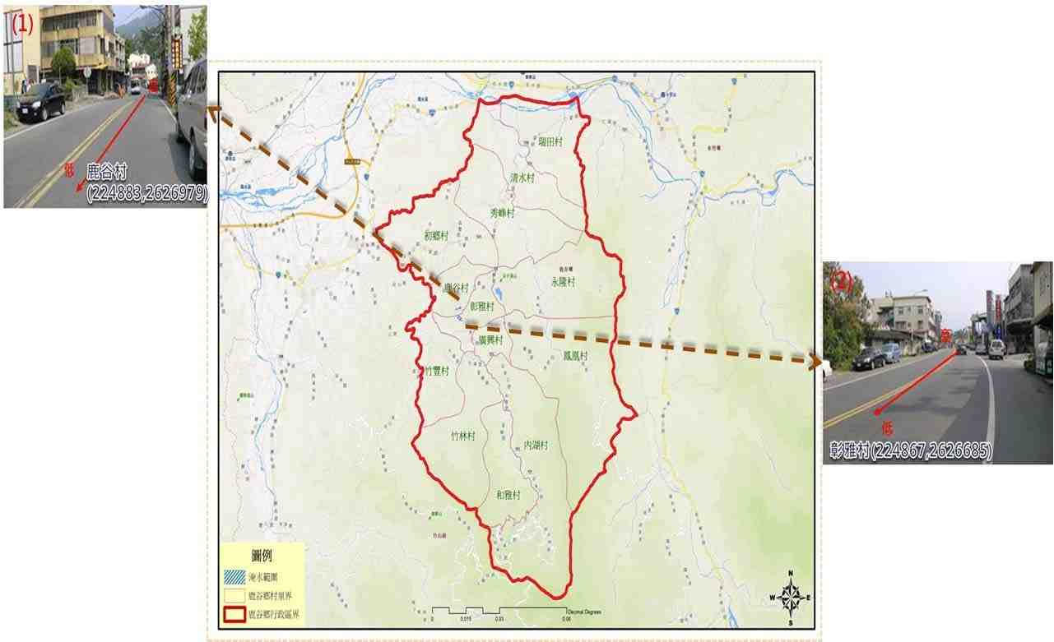
圖 1鹿谷鄉淹水易致災易致災區點位分佈位置與照片
資料來源：本計畫製圖
        - 土石流及大規模崩塌災害災害潛勢分析
依據農業部農村發展及水土保持署115年6月更新公告之土石流潛勢資料，本鄉土石流潛勢溪流共計22條，分布於內湖村、和雅村、鳳凰村、永隆村、竹林村、初鄉村及瑞田村，各條土石流潛勢溪之風險等級詳如表 2所示，本鄉土石流潛勢溪流分布如圖 2。
表 2 鹿谷鄉土石流潛勢溪流一覽表
資料來源：農業部農村發展及水土保持署 115年6月更新公告土石流及大規模崩塌災害潛勢資料
潛勢溪流編號 | 村里 | 溪流名稱 | 地標 | 保全住戶 | 風險等級
投縣DF139 | 內湖村 | 北勢溪支流 | 溪頭青年活動中心 | 5戶以上 | 高
投縣DF140 | 內湖村 | 北勢溪支流 | 溪頭森林遊樂區 | 5戶以上 | 高
投縣DF141 | 內湖村 | 北勢溪支流 | 溪頭森林遊樂區 | 5戶以上 | 高
投縣DF142 | 內湖村 | 北勢溪支流 | 溪頭苗圃 | 5戶以上 | 中
投縣DF143 | 內湖村 | 延平溪支流 | 大仁橋 | 1~4戶 | 中
投縣DF144 | 內湖村 | 延平溪支流 | 崩坎二號橋 | 5戶以上 | 高
投縣DF145 | 內湖村 | 延平溪支流 | 正義橋 | 1~4戶 | 中
投縣DF146 | 內湖村 | 延平溪支流 | 奮鬥橋 | 無 | 低
投縣DF147 | 內湖村 | 溪頭 | 和平橋 | 5戶以上 | 高
投縣DF233 | 內湖村 | 溪頭三號坑 | 溪頭森林遊樂區竹類標本館 | 1~4戶 | 中
投縣DF261 | 內湖村 | 米堤坑 | 溪頭米堤飯店 | 1~4戶 | 低
投縣DF149 | 永隆村 | - | 溪底城 | 5戶以上 | 中
投縣DF135 | 竹林村 | 小半天溪 | 和平橋 | 5戶以上 | 高
投縣DF134 | 初鄉村 | - | 淨律寺 | 5戶以上 | 中
投縣DF136 | 和雅村 | 溪頭 | 和雅國小 | 1~4戶 | 低
投縣DF137 | 和雅村 | 延平溪支流 | 溪坪橋 | 1~4戶 | 中
投縣DF138 | 和雅村 | 延平溪支流 | 崩崁頭橋 | 1~4戶 | 中
投縣DF212 | 和雅村 | - | 西勢湖橋 | 5戶以上 | 高
投縣DF213 | 和雅村 | - | 深坑一號橋 | 5戶以上 | 高
投縣DF232 | 瑞田村 | 大墘坑溪 | 131線瑞豐橋 | 5戶以上 | 高
投縣DF148 | 鳳凰村 | - | 龍順宮及文賓製茶所 | 1~4戶 | 低
投縣DF214 | 鳳凰村 | - | 田底 | 5戶以上 | 中
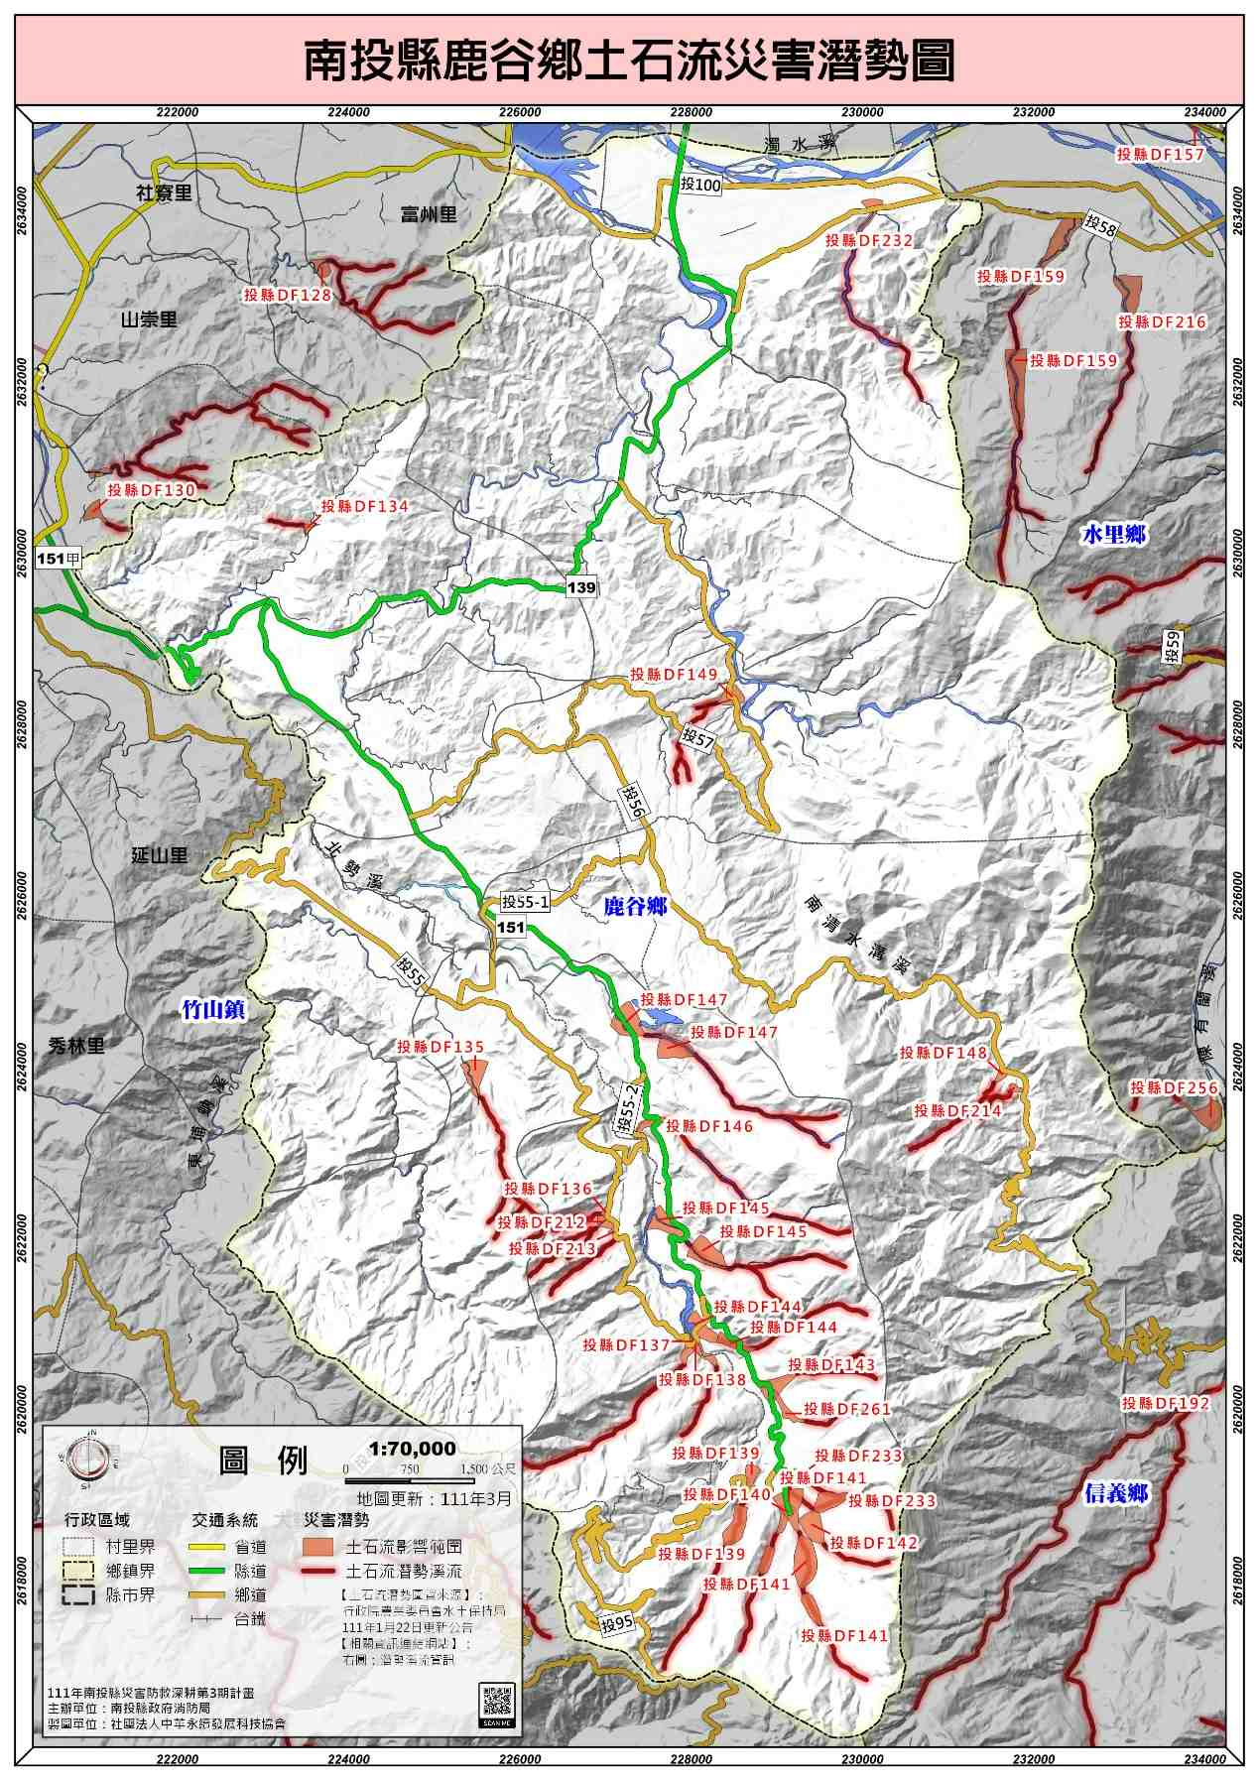
圖 2 本鄉土石流潛勢溪流分布
資料來源：南投縣111年災害防救深耕第3期計畫
        - 坡地災害潛勢分析
根據經濟部地質調查所公布南投縣山崩地滑地質敏感區圖資，本鄉山崩地滑地質敏感區分布各村，如圖 3所示，本鄉地地災害歷史災害點位分佈位置如圖 4及表 3所示。
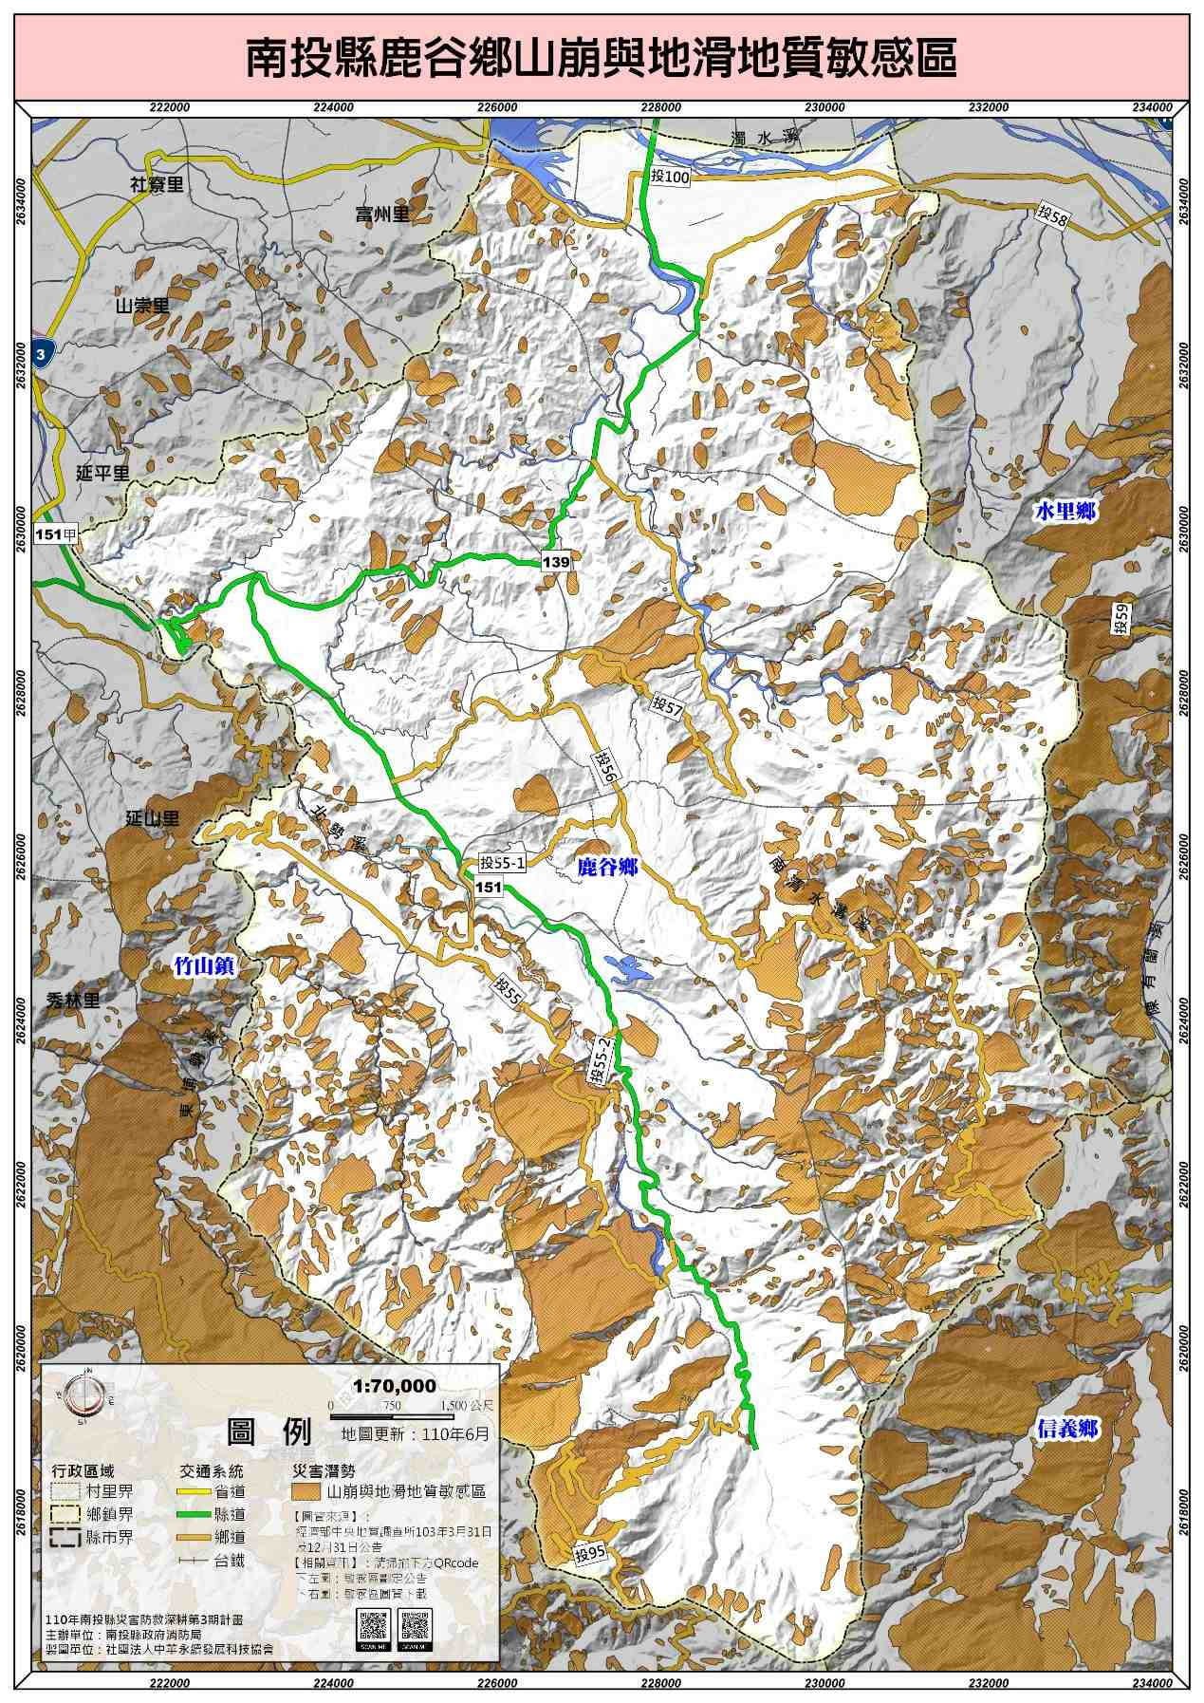
圖 3 本鄉山崩地滑地質敏感區分布圖
資料來源：南投縣110年災害防救深耕第3期計畫
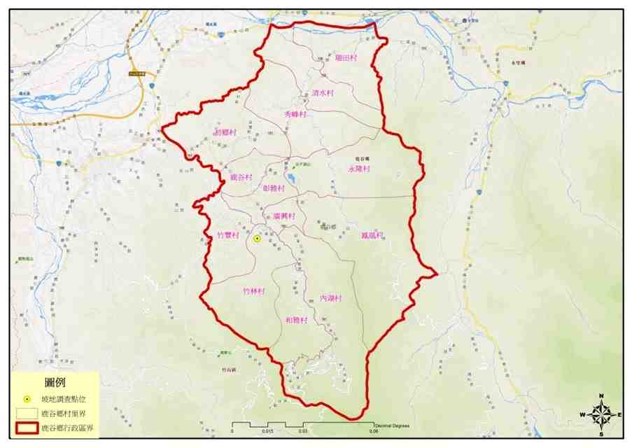
圖 4鹿谷鄉坡地易致災易致災區點位分佈位置圖
表 3 鹿谷鄉坡地易致災區點位分佈地理資訊表
表單編號 | 縣 | 鄉(鎮、市) | 村、里 | 聚落
1 | 南投縣 | 鹿谷鄉 | 竹林村 | 小半天
            - 竹林村小半天(225292，2624695)
蘇拉颱風造成小半天聯外道路投55-1多處坍方，護欄毀損，且小半天明隧道上方有崩塌的危險，有安全疑慮，已於103年啟用鹿谷鄉小半天高架橋，相關資料詳參圖 5。
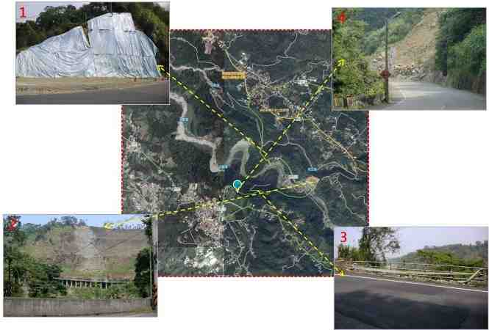
圖 5竹林村小半天調查位置與照片彙整圖
        - 地震災害潛勢分析
          - 地震災害潛勢概述
本鄉西緣鄰近車籠埔活動斷層，且境內有兩條活動斷層通過，其一為大茅埔-雙冬斷層，其二為初鄉斷層，後者為今(111)年1月4日才剛公告的第二類活動斷層，其由中寮鄉廣興向南延伸，經濁水溪向南延伸，在竹山附近併入車籠埔斷層，這三條活動斷層之分布位置如圖 6。
本計畫評估車籠埔斷層及大茅埔-雙冬斷層錯動(註：初鄉斷層為新增公告之活動斷層，目前評估系統尚無對應之資料可供評估)，發生規模ML=7.0及深度為10公里之地震時之災損情形，模擬軟體主要藉由國家實驗研究院國家地震工程研究中心所開發「台灣地震損失評估系統」推估，可能造成鹿谷鄉影響之斷層條列同所述表 4，災害推估同表 5。
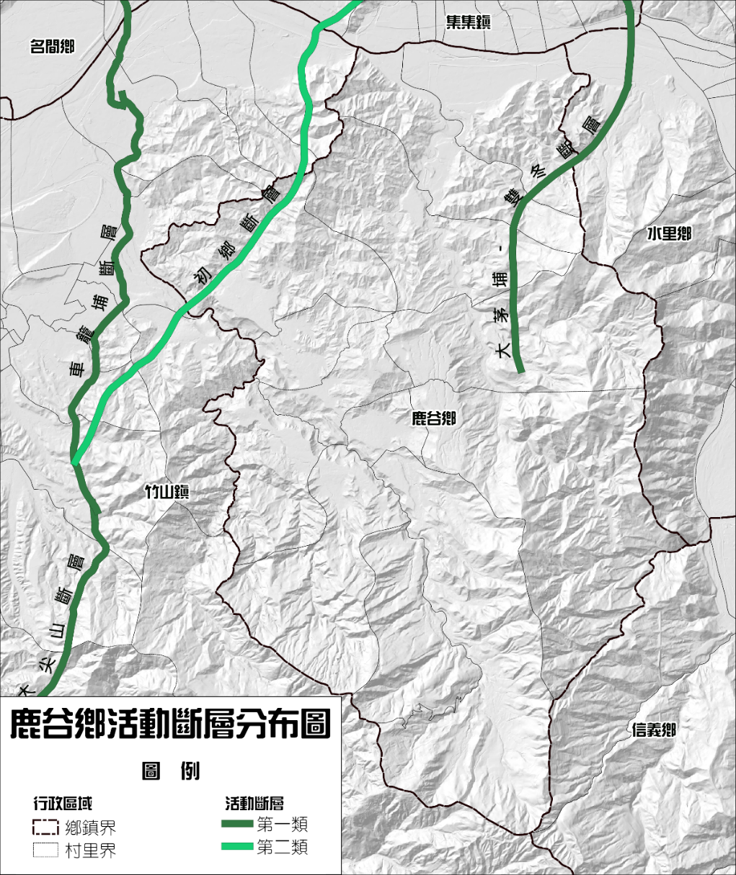
圖 6 本鄉活動斷層分布圖

表 4 受影響斷層模擬參數一覽表
 | 斷層 | 斷層寬度(公里) | 震央位置 |  | 斷層種類
 | 斷層 | 斷層寬度(公里) | 經度 | 緯度 | 斷層種類
1 | 車籠埔 | 44.5 | 120.816 | 23.8525 | 逆斷層
2 | 大茅埔-雙冬 | 29.5 | 120.903 | 23.5862 | 逆斷層
表 5 地震災害推估概述一覽表
模擬事件 | 斷層 | PGA>0.5g | 建物損壞  >100棟 | 人員傷亡 |  | 液化機率
 |  |  |  | 白天  >30人 | 晚上  >10人 | 液化機率
1 | 車籠埔 | 草屯鎮  南投市  名間鄉  竹山鎮  中寮鄉  集集鎮  鹿谷鄉 | 草屯鎮  南投市  名間鄉  竹山鎮 | 草屯鎮  南投市  竹山鎮 | 南投市  草屯鎮  竹山鎮 | 南投市(0.02~0.05)  草屯鎮(0.02~0.05)
2 | 大茅埔-雙冬 | 草屯鎮  鹿谷鄉  集集鎮  中寮鄉  國姓鄉  國姓鄉  鹿谷鄉  水里鄉 | 國姓鄉 | 集集鎮  水里鄉 | 國姓鄉  水里鄉  鹿谷鄉 | 南投市(0.02~0.038)  草屯鎮(0.02~0.038)
            - 車籠埔斷層
模擬車籠埔斷層之設定參數主要以表 4假設之資料來進行模擬分析。
              - PGA分布
圖 7為TELES模擬車籠埔斷層之PGA分布情況，其中發現草屯鎮、中寮鄉、名間鄉及集集鎮等鄉鎮內之地表加速達到0.7~0.8g，而鹿谷鄉之PGA也有達到0.5~0.6g，整體而言，於斷層兩旁之鄉鎮所產生之PGA較大，逐漸遞減。
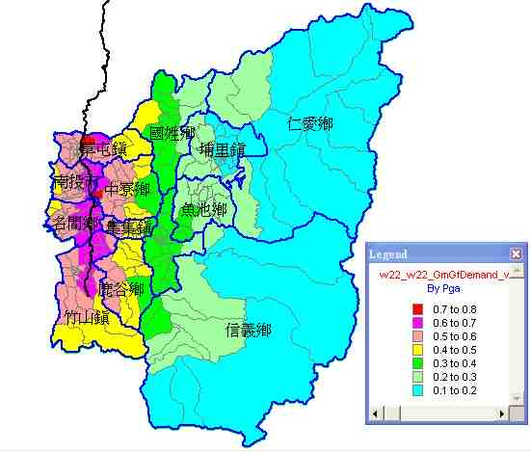
圖 7模擬車籠埔斷層PGA分布圖
              - 建物損毀分布
透過圖 8為模擬車籠埔斷層南投縣各鄉鎮建物嚴重損毀分布情況，圖中發現較為嚴重之鄉鎮有草屯鎮、南投市、名間鄉及竹山鎮，其中又以南投市及草屯鎮最為嚴重，可能因為此兩各鄉鎮之建物分布較為密集所造成。
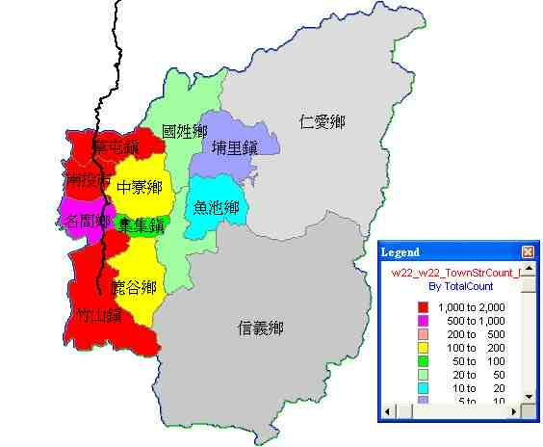
圖 8模擬車籠埔斷層建物至少嚴重損毀分布圖
              - 人員傷亡分布
圖 9為模擬車籠埔斷層之白天人員傷亡分佈情況，圖中發現分析之結果以草屯鎮及南投市傷亡人數較嚴重，其結果大致與模擬建物毀損之結果相同，表示建物較多之地區，將會造成人員較嚴重之傷亡。
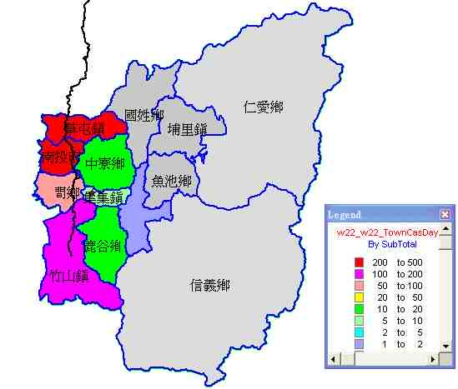
圖 9模擬車籠埔斷層白天人員傷亡分布圖
圖 10為模擬車籠埔斷層之夜間人員傷亡分佈情況，圖中發現分析之結果以草屯鎮、南投市及竹山鎮傷亡人數較嚴重，其結果大致與模擬建物毀損之結果相同，表示建物較多之地區，將會造成人員較嚴重之傷亡。
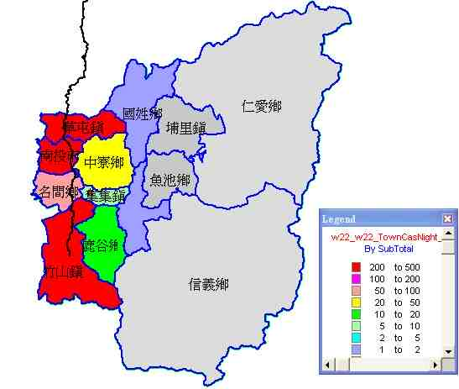
圖 10模擬車籠埔斷層夜間人員傷亡分布圖
              - 液化機率
圖 11為模擬車籠埔斷層對於南投縣境內可能液化之機率，可能產生液化之機率達到2~5%，而主要之鄉鎮為草屯鎮及南投市，其他鄉鎮幾乎可能不產生液化現象。
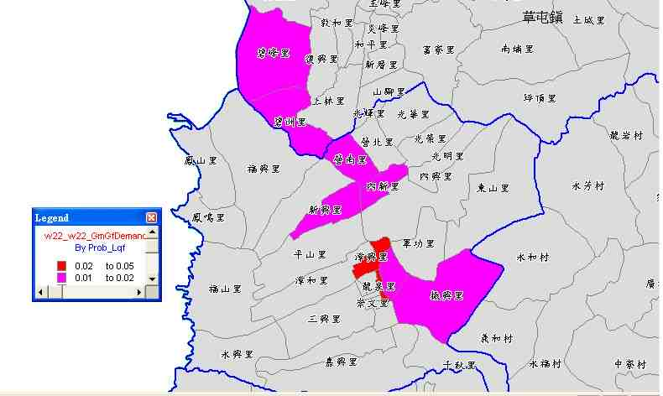
圖 11模擬車籠埔斷層對南投縣境內液化之機率
              - 模擬車籠埔斷層發生錯動之討論
透過TELES之模擬車籠埔斷層發生錯動之結果，大致上與實際921地震所得到之分布範圍大致相同，由於TELES軟體主要提供大致上之整體之破壞嚴重與輕微之分布，對於建物倒塌與人員傷亡之數量並無法準確預估，所以在此不針對TELES模擬結果之數據加以討論。
            - 大茅埔-雙冬斷層
模擬大茅埔-雙冬斷層之基本資料如表 4，震央位置之設定主要假設大茅埔-雙冬斷層之傾角約45度，大約反推所求得之震央位置如表 4所示。
              - PGA分布
圖 12為模擬大茅埔-雙冬斷層之PGA分布情形，可發現最大PGA達到0.5~0.6g，而達到0.5~0.6g之鄉鎮有草屯鎮、國姓鄉、中寮鄉、集集鎮、中寮鄉、水里鄉及鹿谷鄉，此鄉鎮皆位於大茅埔-雙冬斷層之兩側，其中斷層之左側部份(逆斷層之上盤)PGA較大。
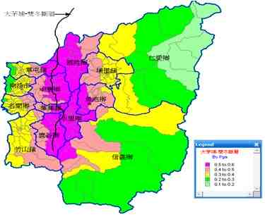
圖 12模擬大茅埔-雙冬斷層之PGA分布圖

              - 人員傷亡分布
模擬大茅埔-雙冬斷層白天人員傷亡之分布結果如圖 13所示，結果產生較嚴重之人員傷亡之鄉鎮為集集鎮及水里鄉，與模擬建物倒塌之結果不相同，可能因為集集鎮及水里鄉之人口較為密集而導致人員傷亡較為嚴重。
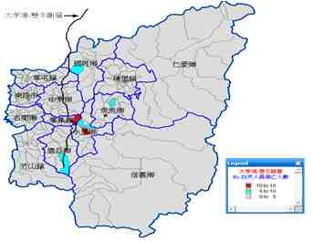
圖 13模擬大茅埔-雙冬斷層白天人員傷亡之分布圖
模擬大茅埔-雙冬斷層夜間人員傷亡之分布結果如圖 14所示，結果產生較嚴重之人員傷亡之鄉鎮為國姓鄉及鹿谷鄉，與模擬建物倒塌之結果不相同，可能因為國姓鄉及鹿谷鄉之人口較為密集而導致人員傷亡較為嚴重。
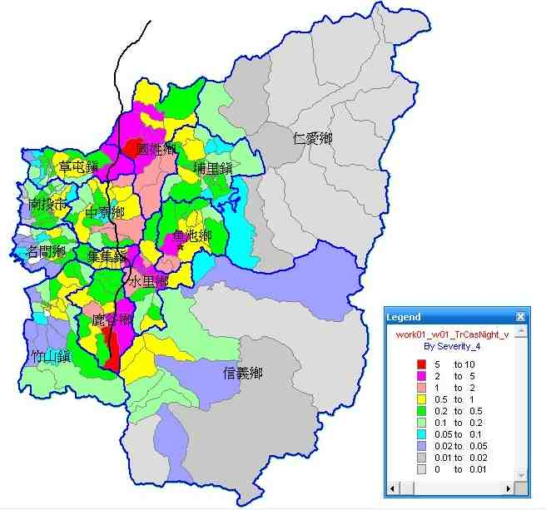
圖 14模擬大茅埔-雙冬斷層夜間人員傷亡之分布圖

              - 模擬大茅埔-雙冬斷層之討論
整體之結果可大約了解，若大茅埔-雙冬斷層發生錯動時，建物損毀較嚴重之鄉鎮可能為國姓鄉；白天人員傷亡較嚴重之鄉鎮為集集鎮及水里鄉，容易產生液化之鄉鎮還是以南投市為最高，所以若是災害發生可能須先針對較嚴重之鄉鎮進行搶救動作。
        - 森林火災災害潛勢分析
森林具有國土保安及改善鄉民生活環境之功能，以往森林所產生知枝葉可供作薪炭材之用，減少林地燃料之堆積，近幾年來隨著經濟發展天然氣使用普及，林下枝葉層越積越厚，加上民眾於森林內從事之活動頻繁，導致林火災害亦日漸頻繁。根據中興大學森林系吳景揚所做之研究，南投地區的林火情況有明顯的季節性，並以地表火為主要發生的林火類型，顯示所燃燒者大多為地表的輕質燃料。於人為因子上幾乎全部的森林火災皆由人為所引起，以吸煙不慎所佔比例為最高。南投縣內林地以農業部林業及自然保育署南投林區管理處所管轄林班地面積最多，其次是出租公有林與國立台灣大學實驗管理處所轄林地及原住民保留地，中興大學惠蓀林場及林業試驗所蓮花池研究中心佔少數，林地分佈狀況詳如表 6、森林蓄積量如表 7。
表 6 南投縣林地分佈狀況表
機構名稱 | 林地面積（公頃） | 土地名稱
南投林區管理處 | 193,298 | 國有林班地
台灣大學實驗管理處 | 33,522 | 學術用地
中興大學實驗林管理處 | 7,434 | 學術用地
林試所蓮華池分所 | 417 | 試驗用地
南投縣政府 | 30,000 | 原住民保留地
 | 27,458 | 國有原野及林班解除地、保安林
 | 5,105 | 公有林
 | 11,363 | 私有林
合計 | 315,995

表 7 南投縣森林之蓄積量表
機構名稱 | 針葉樹林(棵) | 闊葉樹林(棵) | 合計 | 百分率(%) | 竹林(支) | 竹林(叢)
南投林區管理處 | 16333375 | 7200045 | 23533420 | 86.52 | 42899137 | 2079642
台大實驗林管理處 | 1310267 | 388859 | 1699126 | 6.24 | - | -
中興大學惠蓀林場 | 139283 | 1449337 | 1588620 | 5.84 | - | -
公私有林 | 236278 | 144270 | 380548 | 1.40 | 110043785 | 659567
合計 | 18019203 | 9182511 | 27201714 | 100.00 | 152942922 | 2739209
        - 重大火災與爆炸災害潛勢分析
本鄉地處山區且境內涵蓋日月潭觀光地區，因交通運輸需求，沿臺21線以運送油罐車至加油站列為重大火災及爆炸潛勢要防範對象。
        - 重大陸上交通事故災害潛勢分析
由於工商業日益發達，交通便捷，加上生活環境變遷，國人旅遊休閒活動日趨熱絡，對交通之需求量暴增，同時增加轄區內交通事故發生之機率。尤其縣道151、131、139為主要交通道路，每到假日便因遊客車流大增而出現塞車問題，增加本鄉交通事故潛勢。
        - 空難災害潛勢分析
本鄉境內無機場設立，因地形、地貌關係，影響層面較廣，南投縣山區曾發生數次軍機墬落事件，所幸並無重大傷亡發生。但空難事件可能造成旅客及居民生命、財產極大損失，同時亦可能擴及房屋、道路、橋樑、電力、瓦斯、水管及電信等設施損毀。發生於山林時，更可能引起森林大火。
        - 公用氣體與油料管線、輸電線路災害潛勢分析
本鄉以觀光作為經濟發展的重心，雖不具超高壓輸電線路設備，且依據災害防救法施行細則第二條第三款所列公用氣體與油料管線災害，係指公用氣體燃料事業或石油業之管線，因事故發生，造成安全危害或環境污染者；同條第四款所列輸電線路災害，係指輸電之線路或設備受損，無法正常供輸電力，造成災害者。
        - 寒害、旱害災害潛勢分析
每年十二月至翌年二月的冬季期間，當強烈極地冷氣團南下，南投山區氣溫將明顯下降。若屬於乾冷之天氣型態，由於輻射冷卻強烈，極易發生寒害，尤其對熱帶及亞熱帶作物會有生理異常現象，產生落花、落果，葉片呈水浸狀、局部壞疽，嚴重者黃化脫落，致產品品質及產量下降。熱帶魚種有凍斃虞，家畜禽類各類呼吸器官疾病容易發生，嚴重者導致死亡，造成各項農漁畜產品損失。
旱災災害係指降雨量、河川水量、地下水、水庫蓄水等水文水量減少時，因缺水對生物、環境、社會、民生及產業造成直接與間接影響所帶來之損失。直接影響如危及生物生命，農糧產量減少，森林、綠地範圍縮減，環境水質、空氣、衛生惡化，消防風險提高等，間接影響如糧食減少、物價上揚、產業收入或薪資所得降低、生活品質降低等。
        - 其他特別災害潛勢分析
因隨著科技的進步和經濟的發展，包括生物原、輻射、毒性及關注化學物質災害的發生日益廣泛，包括核子反應器設施及醫、農、工業等方面，由於不當的使用、人為疏失、設備機件故障時，無可避免地造成人體的傷害與環境的污染；而且對周圍建築物、工廠設備等的破壞範圍也很大，所造成的嚴重污染，更是難以處置，長期以來，由於民眾接觸相關資訊的機會較少，所以產生不必要的恐慌。所以相關物質之運送、貯存及使用等過程中，可能由於人為疏忽或設備不足或意外等原因，可能導致意外事故對於人體健康、物品安全或環境等均可能造成重大衝突災害。
    - 災害防救機制
      - 災害防救會報
為有效推動災害防救工作，特依據災害防救法第10條規定，設置本鄉災害防救會報，並依法定訂鹿谷鄉災害防救會報設置要點。本鄉災害防救會報每年由召集人定期召開會議一次，其任務包含：
- 核定本鄉地區災害防救計畫。
- 核定重要災害防救措施及對策。
- 推動災害緊急應變措施。
- 推動村里社區災害防救事宜。
- 其他依法令規定事項。
      - 災害應變編組與任務
為預防災害或有效推行災害應變措施，當災害發生或有發生之虞時，本鄉災害防救會報召集人應視災害規模成立災害應變中心，並擔任指揮官。本鄉依據災害防救法第12條第2款，訂定本鄉災害應變中心成立時機、程序及編組作業要點。依據該作業要點本鄉災害應變中心編組及任務如表 8、表 9。

表 8 本鄉災害應變中心編組及任務分工表
編組名稱 | 編組單位及人員 | 任務
指揮官 | 鄉長兼指揮官 | 綜理本鄉災害防救工作。
副指揮官 | 秘書兼副指揮官 | 襄助指揮官處理本鄉災害防救工作。
民政組 | 民政課課長兼組長  組員：民政課、人事室、圖書館 | - 鹿谷鄉公所災害應變中心之設置、作業及災害防救整備、災害蒐集及通報等事宜。  - 災害防救整備會議之召開及決議之執行事項與通報各有關單位成立處理重大災害緊急應變處理小組事項。  - 公所內部課室與鄉應變中心等相關單位協調聯繫之事項，災情傳遞彙整、統計事項及災情指示等聯絡事項。  - 配合鄉應變中心劃定之危險潛勢區域範圍，提供資料予相關分組執行疏散、撤離及收容等事宜之參考。  - 督導村長對於具有危險潛勢區域，執行勸導撤離；協同警、消、民政及軍等單位執行疏散，限制或禁止人民進入或命其離去措施事宜，並協助執行災害警訊廣播作業事項。  - 應變中心成立與撤除等相關通報作業。  - 執行災情查報相關工作，並彙整相關資料。  - 處理民眾通報電話，並適時反應報告民情事項。  - 軍方支援部隊及其他外駐單位人員之接待事項。  - 辦理災害防救整備會議之召開執行事項。  - 必要時協助協調民間團體及其他鄉〈鎮市〉公所支援救災事項。  - 辦理應變中心編組人員之督考及辦理停止上班上課及其他有關事項。  - 其他有關業務權責事項。
秘書組 | 秘書兼組長  組員：秘書室、主計室、財政課 | - 災害應變中心辦公處所之佈置、電訊之裝備維護及照明設備之維持等事項。  - 災害應變中心工作人員飲食給養及寢具供應事項。  - 救災器材儲備供應事項。  - 相關災害新聞資訊發布。  - 有關災害稅捐減免事宜。  - 工商業資金融通相關事項。  - 其他有關財政事宜。  - 辦理災害防救整備會議決議之執行事項。  - 其他有關業務權責事項。
農經組 | 農經課課長兼組長  組員：農經課、觀光服務所 | - 辦理農、漁、林、牧業災情及生產設施受災損害災情查報、與善後處理工作等事宜。  - 配合南投縣政府農業處，依據降雨量變化，劃定土石流危險區域、土石崩塌地區、野溪危害警戒管制區域，並通報相關單位進行疏散、撤離避難措施。  - 協助縣府農業處於應變中心處理相關災情。  - 必要時協調相關單位調度車輛配合應變中心運送受災民眾。  - 辦理災害防救整備會議決議之執行事項。  - 其他有關業務權責事項。
工務組 | 工務課課長兼組長  組員：工務課 | - 辦理道路、橋樑、水壩、堤防、河川等設施之災情查報傳遞統計事宜。  - 輸電線路等防災措施及災情查報傳遞、統計彙整、聯繫等事項。  - 必要時聯繫開口合約廠商，進行道路、橋梁搶通、搶險及限制通行、封路、封橋等事宜。  - 配合縣府工務處，執行堤防檢查、河川水位及洪水預警之提供與通報事項。  - 協助通報及追蹤中央管河川排水、縣管區域排水、水利會權管農田灌溉排水等分屬中央及地方各排水管理機關等災區排水設施堵塞之清除事項。  - 市區公用排水溝協助疏通。  - 公、民營事業有關公用氣體與油料管線等防災措施及災情查報傳遞、統計彙整、聯繫等事項。  - 辦理災害防救整備會議決議之執行事項。  - 其他有關業務權責事項。
社會組 | 社會課課長兼組長  組員：社會課、幼兒園 | - 災民收容之規劃及緊急安置所之指定、分配佈置事項。  - 收容場所受災民眾之登記、接待及管理事項。  - 收容場所受災民眾統計、查報及其他有關事故之處理事項。  - 受災民眾之救濟物資、救濟金發放等事宜。  - 各界捐贈物資之接受與轉發事項。  - 必要時調度救災資源。  - 辦理災害防救整備會議決議之執行事項。  - 其他有關業務權責事項。
環保組 | 清潔隊隊長兼組長  組員：清潔隊員 | - 災區環境清潔與消毒等之整理事項。  - 災區家用廢棄物之清除事項。  - 協助縣府環保局進行災區飲用水水質抽驗事項。  - 協助提供縣府環保局毒性化學物質災害搶救資訊事項。  - 協助縣府環保局進行毒性化學物質災害之善後處理事項。  - 辦理災害防救整備會議決議之執行事項。  - 其他有關業務權責事項。
警政組 | 分駐所所長兼組長 | - 負責災區屍體處理、現場警戒、治安維護、交通管制、秩序維持等相關事項。  - 對於具有危險潛勢區域，執行強制撤離；或依指揮官劃定區域範圍，執行限制或禁止人民進入或命其離去等措施。  - 負責轄內山地警戒管制區，與公告區域及其周邊人車管制、強制疏散事項。  - 辦理災害防救整備會議決議之執行事項。  - 辦理有關災區替代道路規劃、交通狀況調查、管制、疏導等交通管制事項。  - 執行災害防救法第 31 條規定，限制或禁止人民，進入受管制區域或命其離去等事項。  - 辦理有關外國人民事故等相關警務工作，及其他車、船、航空器等重大交通事故災害處理事宜。  - 其他有關警政業務權責事項。
消防組 | 消防分隊小隊長最高主管兼組長 | - 機動配合鄉災害應變中心與救生任務。  - 災情傳遞彙整及災情指示等聯絡事項。  - 災情統計事項。  - 通報各有關單位成立處理重大災害緊急應變處理小組事項。  - 災害現場消防搶救、人命救助及緊急救護事宜。  - 辦理災害防救整備會議決議之執行事項。  - 其他有關業務權責事項
衛生組 | 衛生所主任兼任組長  組員：衛生所 | - 災區救護站之規劃、設立、運作與藥品衛材調度事項。  - 醫療機構之指揮調配及提供災區緊急醫療與後續醫療照顧事項。  - 災區民眾心理創傷之預防與輔導相關事宜。  - 災區防疫之監測、通報、調查及相關處理工作。  - 督導各醫院、衛生所及衛生機構發生災害應變處理。  - 辦理災害防救整備會議決議之執行事項。  - 其他相關業務權責事項。
電信組 | 鄉公所建立窗口聯絡人或由電信機構指派適宜人員負責聯繫 | - 負責電信緊急搶修及災後迅速恢復通訊等事宜。  - 災區架設緊急通訊設備、器材設施事宜。  - 其他相關業務權責事項。
電力組 | 鄉公所建立窗口聯絡人或由電力機構指派適宜人員負責聯繫 | 1. 負責電力供應、災害緊急搶修、截斷電  源與災後迅速恢復供電之復原等事宜。  2. 其他有關業務權責事項。
自來水組 | 鄉公所建立窗口聯絡人或由自來水機構指派適宜人員負責聯繫 | - 自來水輸配水管線緊急搶修與復原等事宜。  - 緊急調配供水事項。  - 有關本鄉自來水搶修之動員調配聯繫事項。  - 有關災區缺水之供應、自來水所受災害損失及善後處理事項。  - 自來水處理及水質之抽驗事項。  - 其他有關業務權責事項。
瓦斯天然氣組 | 鄉公所建立窗口聯絡人或由天然氣瓦斯機構指派適宜人員負責聯繫 | - 天然氣、瓦斯輸配管線緊急搶修與復原等事宜。  - 有關本鄉天然氣管線、瓦斯搶修之動員調配聯繫事項。  - 有關災區缺瓦斯之供應、天然氣所受災害損失及善後處理事項。  - 天然氣、瓦斯處理及相關設施維護、抽驗事項。  - 其他有關業務權責事項。
輸油管線組 | 鄉公所建立窗口聯絡人或由中國石油機構指派適宜人員負責聯繫 | - 石油輸配管線、儲油槽緊急搶修與復原等事宜。  - 有關本鄉加油站搶修之動員調配聯繫事項。  - 有關災區缺石油之供應、加油站所受災害損失及善後處理事項。  - 石油處理及相關設施維護、抽驗事項。  - 其他有關業務權責事項。
國軍組 | 鄉公所建立窗口聯絡人或由國軍指派適宜人員擔任聯絡官 | - 必要時提供營區作為災民收容處所。  - 協助強堵堤防、搶修交通、災民急救及災區重建復原工作等事宜。  - 協調動員國軍支援各項災害之搶救、危險區域災民疏散及災區復原等事宜。  - 其他有關業務權責事項。
資料來源：本計畫製表

表 9 本鄉災害應變中心功能編組表
功能編組  單位 | 秘  書  組 | 警  政  組 | 消  防  組 | 工  務  組 | 衛  生  組 | 農  經  組 | 民  政  組 | 環  保  組 | 社  會  組 | 國軍組 | 電力組 | 電信組 | 自來水組 | 輸油管線組 | 瓦斯天然氣組
秘書室 | ◎
主計室 | ˇ
財政課 | ˇ
民政課 |  |  | ˇ |  |  |  | ◎ |  | ˇ
人事室 |  |  |  |  |  |  | ˇ
圖書館 |  |  |  |  |  |  | ˇ
工務課 |  |  |  | ◎
農經課 |  |  | ˇ |  |  | ◎
觀光服務所 |  |  |  |  |  | ˇ
社會課 |  |  |  |  |  |  |  |  | ◎
幼兒園 |  |  |  |  |  |  |  |  | ˇ
清潔隊 |  |  |  |  |  |  |  | ◎
鹿谷鄉衛生所(簡稱衛生所) |  |  |  |  | ◎
南投縣政府警察局竹山分局鹿谷分駐所(簡稱鹿谷分駐所) |  | ◎
南投縣政府消防局第三大隊鹿谷分隊(簡稱鹿谷消防分隊) |  |  | ◎
國軍組(南投縣後備指揮部、兵整中心) |  |  |  |  |  |  |  |  |  | ◎
台灣石油公司-鹿谷加油站(直營) |  |  |  |  |  |  |  |  |  |  |  |  |  | ◎
台灣電力公司鹿谷服務所 |  |  |  |  |  |  |  |  |  |  | ◎
中華電信公司南投營業處/鹿谷服務所 |  |  |  |  |  |  |  |  |  |  |  | ◎
竹名天然氣股份有限公司(簡稱)瓦斯天然氣公司 |  |  |  |  |  |  |  |  |  |  |  |  |  |  | ◎
台灣自來水公司竹山營運所(簡稱自來水公司) |  |  |  |  |  |  |  |  |  |  |  |  | ◎
註：◎表負責單位 ˇ表配合單位
資料來源：本計畫製表

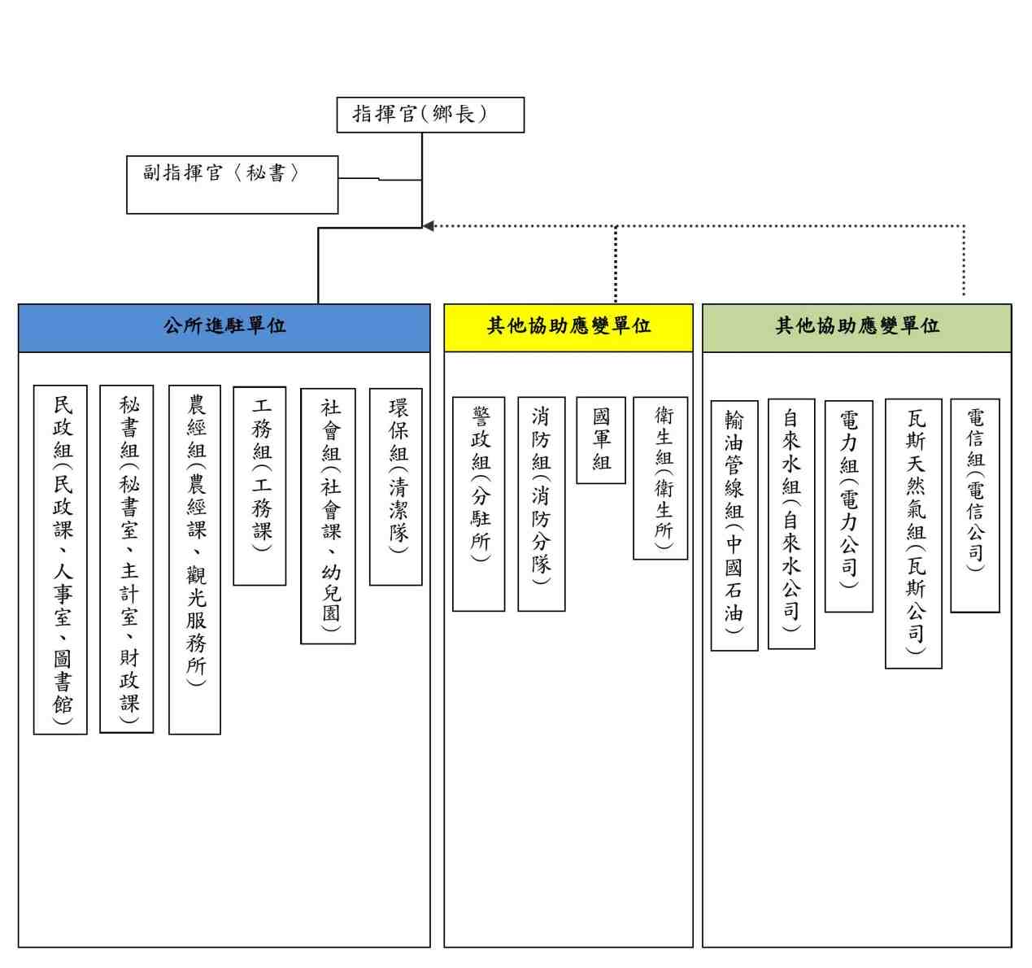
圖 15 本鄉災害應變中心功能編組架構
資料來源：本計畫製圖

      - 災害應變編組與任務
目前本鄉各類災害之業務主辦單位權責劃分如下：
1.風災、震災、火災、爆炸、空難、海難、輻射災害：民政課
2.水災、旱災、公用氣體與油料管線、輸電線路及工業管線災害：工務課
3.寒災、森林火災、土石流：農經課
4.陸上交通事故(道路、橋樑等交通建設主體)：工務課
5.陸上交通事故(運輸工具)：鹿谷分駐所
6.毒性及關注化學物質災害、懸浮微粒物質災害：清潔隊
7.生物病原災害：衛生所
8.古蹟及文物重大災害：社會課
9.其他災害：視災害實際狀況，判定權責歸屬。

    - 防救災資源及聯絡清冊
      - 防救災組織清冊
為於災時有效調度、利用本鄉防救災組織人力，特訂定本鄉防救災組織人力清冊，應於每年定期調查更新之。
表 10 本鄉防救災組織人力清冊

單位 | 職稱 | 電話 | 備註
鹿谷鄉公所  鄉長 | 鄉長 | 公：2755720轉201 | 傳真：2754130
鹿谷鄉公所  秘書室 | 秘書 | 公：2755720轉204 | 傳真：2754130
鹿谷鄉公所  秘書室 | 總務 | 公：2755720轉205 | 傳真：2750831
鹿谷鄉公所  農經課 | 課長 | 公：2755720轉141 | 傳真：2750810
鹿谷鄉公所  民政課 | 課長 | 公：2755720轉131 | 傳真：2754131
鹿谷鄉公所  社會課 | 課長 | 公：2755720轉115 | 傳真：2754127
鹿谷鄉公所  工務課 | 課長 | 公：2755720轉221 | 傳真：2754129
鹿谷鄉公所  財政課 | 課長 | 公：2755720轉121 | 傳真：2750810
鹿谷鄉公所  主計室 | 主任 | 公：2755720轉209 | 傳真：2750352
鹿谷鄉公所  人事室 | 主任 | 公：2755720轉261 | 傳真：2750831
鹿谷鄉公所  政風室 | 主任 | 公：2755720轉260 | 傳真：2750831
鹿谷鄉公所  清潔隊 | 隊長 | 公：2755720轉251 | 傳真：2750831
鹿谷鄉鄉立  觀光服務所 | 所長 | 公：2755322 | 傳真：2754841
鹿谷鄉鄉立  圖書館 | 管理員 | 公：2755310 | 傳真：2750510
鹿谷鄉鄉立  幼兒園 | 園長 | 公：2755720轉153 | 傳真：2754131
台灣自來水公司竹山營運所 | 主任 | 公：2642074 | 傳真：2643405
中國石油  鹿谷加油站 | 站長 | 公：2752874 | 傳真：2752735
鹿谷鄉農會 | 總幹事 | 公：2752101 | 傳真：2754148
鹿谷衛生所 | 主任 | 公：2752002 | 傳真：2752276
中華電信公司  鹿谷服務所 | 主任 | 公：2755244 | 傳真：2755514
鹿谷戶政事務所 | 主任 | 公：2752505 | 傳真：2753678  2754180
鹿谷分駐所 | 所長 | 公：2752040 | 傳真：2752040
鹿谷消防分隊 | 分隊長 | 公：2752151 | 傳真：2751284
台灣電力公司  鹿谷服務所 | 所長 | 公：2752026 | 傳真：2754527
國軍組後備指揮部 | 中士 | 公：2222229#566672

      - 防救災物資、設備、機具清冊
為於災時有效調度、利用本鄉防救災物資、設備、機具，特訂定本鄉防救災設備清冊詳表11，應於每年定期調查更新之。
表 11 本鄉防救災設備清冊
資源名稱 | 保管場所 | 現有存量 | 可用數量
中小型抽水機(管徑7吋以下) | 南投縣鹿谷鄉公所 | 1部 | 1部
柴油發電機 | 南投縣鹿谷鄉公所 | 1部 | 1部
手持衛星行動電話 | 南投縣鹿谷鄉公所 | 1具 | 1具
垃圾車 | 南投縣鹿谷鄉公所 | 6輛 | 6輛
清溝車 | 南投縣鹿谷鄉公所 | 1輛 | 1輛
資源回收車 | 南投縣鹿谷鄉公所 | 8輛 | 8輛
山貓鏟裝機 | 南投縣鹿谷鄉公所 | 1輛 | 1輛
手持衛星行動電話 | 和雅村辦公處 | 1具 | 1具
手持衛星行動電話 | 竹林村辦公處 | 1具 | 1具
手持衛星行動電話 | 內湖村辦公處 | 1具 | 1具
手持衛星行動電話 | 永隆村辦公處 | 1具 | 1具
手持衛星行動電話 | 鳳凰村辦公處 | 1具 | 1具
手持衛星行動電話 | 初鄉村辦公處 | 1具 | 1具
手持衛星行動電話 | 秀峰村辦公處 | 1具 | 1具

      - 避難處所（防災據點）清冊及疏散避難圖
為於災時有效疏散收容民眾並利用本鄉防災據點，特整理本鄉避難處所清冊及製作各村疏散避難圖（詳見附錄），應於每年定期調查更新之。本鄉避難處所清冊詳表 12所示。

表 12 本鄉避難處所清冊
處所編號 | 處所名稱 | 地址 | 服務村里別 | 災害類別 | 收容人數
SM558-0001 | 初鄉村集會所 | 仁愛路259-8號 | 初鄉村 | 水災、震災、土石流、坡地災害 | 99
SM558-0002 | 彰雅社區活動中心 | 和興巷21號 | 彰雅村 | 水災、震災、土石流、坡地災害 | 63
SM558-0003 | 茶席文化館 | 仁義路41-13號 | 永隆村全村 | 水災、土石流 | 237
SM558-0004 | 鳳凰社區活動中心 | 仁義路14-8號 | 鳳凰村全村 | 水災、土石流 | 185
SM558-0005 | 內湖社區活動中心 | 興產路71-5號 | 內湖村全村 | 水災、震災 | 41
SM558-0006 | 竹林村集會所 | 光復路106-2號 | 竹林村 | 水災、震災、土石流、坡地災害 | 76
SM558-0007 | 鹿谷社區活動中心 | 興農巷50-6號 | 鹿谷村、和雅村5-6鄰 | 水災、震災、土石流、坡地災害 | 136
SM558-0008 | 竹豐社區活動中心 | 光復路92-12號 | 竹豐村 | 水災、震災、土石流、坡地災害 | 107
SM558-0009 | 鹿谷鄉公所 | 中正路2段73號 | 廣興村、和雅村1-4鄰 | 水災、震災、土石流、坡地災害 | 482
SM558-0010 | 秀峰社區活動中心 | 仁愛路153-5號 | 秀峰村 | 水災、震災、土石流、坡地災害 | 98
SM558-0011 | 清水社區活動中心 | 仁愛路103號 | 清水村 | 水災、震災、土石流、坡地災害 | 109
SM558-0012 | 瑞田社區活動中心 | 仁愛路69-3號 | 瑞田村 | 水災、震災、土石流 | 128
資料來源：社會及勞動局115年避難收容處所清冊

  - 減災對策
    - 加強安全防護
      - 主要交通及通訊機能確保
        - 對策與措施
主要交通及通訊機能確保應配合中央、縣府及相關災害業務權責單位巡察、監測交通設施與通訊設施狀況，並提供在地性之相關協助。
        - 辦理單位
工務課、民政課、分駐所、各公共事業單位。
      - 土地使用管理
        - 對策與措施
            - 應配合中央、縣府及相關災害業務權責單位巡察與監測山坡 地及各類土地違法使用情形，並提供在地性之相關協助。
            - 應主動向上級與相關業務單位呈報土地利用更迭或異常情形。
            - 加強重要林地區之管制，並確保森林火災防範設施之建置與維護。
            - 農業部公告本鄉之土石流潛勢溪流，配合縣府主管機關持續進行觀測。
        - 辦理單位
農經課。
      - 建築及設施確保
        - 對策與措施
            - 應配合中央、縣府及相關災害業務權責單位巡察與檢測建築物耐災等狀況，並提供在地性之相關協助。
            - 針對早期公有建築(老屋)實施耐震評估及列冊管理，以明確需多關注的地區。
        - 辦理單位
工務課。
      - 維生管線設施維護管理
        - 對策與措施
應配合縣府及相關公共事業機關(構)監測與檢測維生管線設施安全狀況，並提供在地性之相關協助。
        - 辦理單位
工務課、各公共事業單位。
      - 交通安全管理規範之建立
        - 對策與措施
應配合中央、縣府及相關災害業務權責單位建立道路（含公路、市區道路、農路）交通安全法規與陸上交通運輸審核、檢驗管理辦法，並提供在地性之相關協助。
        - 辦理單位
工務課、分駐所。
      - 道路設施之維護管理
        - 對策與措施
              - 應配合縣府及各路權機關加強道路設施檢查與養護，掌握道路設施狀況，並提供在地性之相關協助。
              - 應主動向相關交通主管機關通報道路設施安全狀況。
        - 辦理單位
工務課。
    - 建置災害防救資料庫與資訊通訊系統
      - 資料庫建置與管理
為利公所災害防救相關資料的即時傳輸及運用，平時各災害防救業務單位應由專人統一負責資料庫建置、規劃及管理，並定期的更新、維護及測試，以確保災時資料的正確。
        - 對策與措施
各災害防救業務單位設專人負責相關防救資料之統合及彙整，並列冊管理
持續進行災害防救相關資料之更新及維護。
資料庫建置規劃，應考量功能性、共通性及未來軟體及硬體之擴充性。
建置災害防救相關資料備份儲存，以防止資料流失。
        - 辦理單位
民政課、社會課、農經課、工務課、分駐所、消防分隊。
      - 資訊通訊系統
        - 對策與措施
災害防救資訊的傳遞與災情通報系統之建立，現階段應整合既有的通訊管道及增購相關設備（有線、無線電話、行動電話、衛星電話、一呼百應、網路、傳真等），長期目標係建立有效及耐災的災情通報、傳遞系統。
        - 辦理單位
民政課、秘書室、分駐所、消防分隊。
    - 防災宣導
        - 對策與措施
公所應確實知悉縣府相關防災教育計畫與施行策略，並配合中央、縣府相關教育單位透過學校教育、社會教育及社區教育宣導與教授民眾基本防救災觀念，使民眾熟悉災害預防措施及避難方法等。
加強民眾、社區、企業、公司行號及民間組織及對輻射災害防救宣導。
編印防災宣導資料及手冊，以加強民眾防災觀念。
        - 辦理單位
社會課、民政課、農經課、分駐所、消防分隊、衛生所、清潔隊。
    - 防災社區
        - 對策與措施
為提升本鄉社區抗災自救的能力，應訂定鹿谷鄉防災社區實施計畫，並配合編列計畫實施經費，規劃社區參與。
        - 辦理單位
民政課、社會課、消防分隊、農經課。
    - 監測、預報及預警系統之建立
        - 對策與措施
為降低天然災害來臨時所造成的損失，應健全災害防救組織及充實災害防救機具、設備，平時各災害防救業務單位應確實針對各危害地區進行調查及勘查，並對於易發生崩坍、山坡地老舊聚落及土石流潛勢溪 流等區域，確保災害來臨時即時災情之掌控，預防及減少民眾生命、財產損失。
        - 辦理單位
民政課、農經課、社會課、消防分隊。
    - 特別災害之減災對策
      - 毒性及關注化學物質災害
        - 對策與措施
            - 確保毒性及關注化學物質運作設施之安全管理
應配合中央、縣府及相關災害業務權責單位針對高風險毒性及關注化學物質(環保署公告列管第三類毒性及關注化學物質)運作廠場，加強實施監督查核，督導廠內落實自主管理，採取必要之製程安全評估、危害預防及緊急防治措施，提供在地性之相關協助。
            - 確保毒性及關注化學物質之運送安全管理
應配合中央、縣府及相關災害業務權責單位加強毒性及關注化學物質運輸之安全管理，針對毒性及關注化學物質運送確實掌握運輸動線與安全，必要時可會同公路監理機關或相關單位、機關實施檢驗、檢查，提供在地性之相關協助。
            - 毒性及關注化學物質災害防救物資、器材、設備之儲備及檢查
- 應配合中央、縣府及相關災害業務權責單位加強毒性及關注化學物質運作工廠之毒性及關注化學物質儲存管制措施，毒性及關注化學物質應詳列名稱、購入日期、數量、使用狀況及存量增減狀況等以備環保、消防或勞檢單位查核，並提供在地性之相關協助。
- 應主動向縣府及相關災害業務權責機關(構)通報毒性及關注化學物質運作廠商安全狀況。
        - 辦理單位
衛生所、清潔隊、農經課、警察分局、消防分隊。
      - 生物病原災害
        - 對策與措施
            - 生物病原災害防治事項
- 應配合中央、縣府及相關災害業務權責單位辦理各項預防接 種工作，提高接種率，增強對疫病的抵抗力，減少相關疫災的發生，並提供在地性之相關協助。
- 積極清除病媒孳生源、各項傳染病防治。
- 應配合中央、縣府及相關災害業務權責單位利用各項宣導管道電子看板、跑馬燈、廣播電臺、夾報、公車、媒體廣告、防疫快訊等宣導傳染病相關衛教及防治措施。
- 應配合中央、縣府及相關災害業務權責單位辦理入境旅客之後續追蹤措施。
- 應配合中央、縣府及相關災害業務權責單位所訂定相關規定及方案，以杜絕自然或人為的生物病原流行疫情之發生、傳染及蔓延等。
            - 生物病原災害之安全防護措施
- 應配合中央、縣府及相關災害業務權責單位每年查核轄內轄內地區級以上醫院及基層診所，感染性醫療廢棄物是否依環保署規定之醫療事業廢棄物處置辦法處理。
- 應配合中央、縣府及相關災害業務權責單位辦理轄內地區級以上醫院感染管制實地輔導訪查。
- 應配合中央、縣府及相關災害業務權責單位辦理查核轄內人口密集機構是否依人口密集機構傳染病監視作業注意事項及流程、南投縣外籍勞工入境後疑似傳染病通報流程、疑似傳染病通報群突發事件之處理，落實疫病防治自主管理。
- 應配合中央、縣府及相關災害業務權責單位針對基層診所辦理年度感控查核。
        - 辦理單位
衛生所、清潔隊、農經課。
      - 輻射災害
        - 對策與措施
            - 配合縣府辦理民眾災害防救意識推廣與宣導
- 加強民眾、社區、企業、公司行號及民間組織及對輻射災害防救宣導。
- 編印防災宣導資料及手冊，以加強民眾防災觀念。
- 運用大眾媒體加強防災宣導，普及防災知識。
            - 配合縣府辦理演練
配合縣府進行輻災相關的防救災演練，使民眾清楚明白輻災事故的類別及等級，以及相關的常識、防護工作、疏散時之集結點與避難收容處所等。
            - 建立相關應變機制
由於輻射災害非屬一般天然災害，其特性及影響均有別於其他災害，因此公所應針對輻射災害應變工作妥善規劃各項機制。
        - 辦理單位
民政課、各單位。

  - 整備對策
    - 應變機制之建立
      - 災害應變中心成立時機、程序及編組作業要點
        - 對策與措施
災害應變中心開設等級與成立時機，各單位之任務編組與任務內容，以及應變機制運作之流程，包括公所內部單位以及與中央和縣府之聯絡協調機制。
每年定期更新任務編組名冊與聯絡方式。
        - 辦理單位
民政課。
      - 申請縣府或上級單位救災支援
        - 對策與措施
明訂申請縣府或上級單位救災支援相關規定（程序）
        - 辦理單位
民政課、農經課、工務課
參、災害應變中心規劃
壹、對策與措施
為確保災害應變中心能充分發揮危機處理的應變功能，災害應變中心應選擇於低災害潛勢地區，建築結構則應具有高耐震係數，並配備各種通訊、資訊及抽水機、發電機、照明、視訊等軟硬體設備，統合通訊網路系統；另災害應變中心設置應有第二災害應變中心之規劃，可相互支援因應，分散災害風險。
二、辦理單位
民政課
      - 災害防救人員之整備編組
        - 對策與措施
- 建立本鄉災害應變中心各任務編組進駐人員暨其代理人緊急聯繫名冊，內容應包含編組名稱、原服務機關及職稱、公務電話、公務傳真、住家電話、行動電話等，前開名冊如有異動應即時更新。
- 各業務單位及相關公用事業所訂定之緊急動員計畫，應明定災害應變人員緊急聯絡方法、集合方式、集中地點、任務分配、作業流程及緊急注意事項。
- 將相關災害防救組織及其調度運用計畫、人力資源聯絡名冊等資料準備妥當，以因應災害之發生。
- 災害防救人力資源聯絡名冊等資源建檔並定期更新。
- 建立民間熱心公益團體編組名冊，包括：物資發放及災民慰助工作人員、傷患救治、心理諮商及勘災人員、村里組織志工及民間協力廠商等。
        - 辦理單位
災害應變中心。
    - 災情蒐集通報
      - 易致災區域調查
        - 對策與措施
平時應配合中央、縣府及相關災害業務權責單位調查、巡察易致災地區之狀況或變化，更新易致災區域調查表，並提供在地性之相關協助。
        - 辦理單位
民政課、工務課、農經課。
      - 災害情報蒐集及傳遞
        - 對策與措施
建立災害情報蒐集及傳達計畫，便於災時進行災情蒐集，有效傳遞災情，並將災情通報至上級單位進行分析研判作業，以利採取相關災害應變措施。
        - 辦理單位
民政課。
    - 避難及收容
      - 計畫之訂定
        - 對策與措施
為有效緊急疏散、收容安置災民，應訂定緊急疏散、避難收容計畫。
        - 辦理單位
民政課、社會課。
      - 避難疏散路線規劃
        - 對策與措施
- 緊急道路：指定主要聯外道路及市區內20公尺以上，可通達全鄉鎮主要防救指揮中心、醫療救護中心及外部支援大型集散中心之道路，作為緊急道路。
- 救援輸送道路：指定市區內15公尺以上道路，連接緊急道路，此層級道路主要作為災害發生時消防救災及援助物資前往各災害發生地點及各防災據點道路。
- 避難輔助道路：供避難人員前往臨時避難場所，及做為輔助性道路，供避難場所及防救據點等設施，為鄰接緊急道路及救援輸送道路之用，以構成完整路網。
        - 辦理單位
工務課、民政課。
      - 避難收容地點規劃與調查
        - 對策與措施
- 短期避難收容所：運用學校、教會、廟宇、社區活動中心、營區等符合安全檢查之公共設施，可以提供半年內災民收容安置的場所。
- 長期避難收容場地：可以提供半年以上災民收容安置場所或適合搭建組合屋之大型場地。
- 調查避難收容所基本資料：地址、聯絡人、聯絡電話、收容面積、可收容人數、維持民生所需設備及物資儲備。
- 利用災害潛勢模擬分析及資料，優先針對本鄉位於易崩塌地區之避難場所、緊急安置所等進行評估，將劃設於較不適當之地點，予以重新檢討或加強其防災之設備或措施。
        - 辦理單位
社會課。
      - 規劃避難收容所開設時機、作業程序
        - 對策與措施
適時辦理避難收容所開設演練，並檢討修訂相關作業程序。考量避難收容所開設之效益與效率，應劃分避難收容場所之開設優先順序。
        - 辦理單位
社會課
      - 建立並每年更新弱勢族群調查清冊
        - 對策與措施
- 每年定期調查與更新轄內弱勢族群(含絕對避難弱勢、居家及機構安置等)清冊。
- 每年定期分析，並建立災害潛勢區內弱勢族群(含絕對避難弱勢族群、居家、機構)清冊。
        - 辦理單位
社會課、民政課、農經課、衛生所。
    - 建置危險地區保全資料庫
      - 保全對象調查及資料建立
        - 對策與措施
配合縣府及災害業務權責單位調查提供危險地區保全對象戶數、人數（包括弱勢族群，含疾病、慢性病等居家療養者）清冊以及緊急聯絡方式。
        - 辦理單位
社會課、農經課、民政課、衛生所。
      - 規劃救災物資儲備場所
        - 對策與措施
運用避難收容場所或符合安全檢查之公共設施，配合公所防救災設備清冊，建立救災物資儲備場所基本資訊。
        - 辦理單位
社會課
      - 規劃糧食、飲用水及民生必需品安全儲備量
        - 對策與措施
建立定期的災害防救物資盤點檢查機制，適時更新替換，以確保物資之足量與堪用。
        - 辦理單位
社會課
      - 救災物資配發使用程序
        - 對策與措施
訂定本鄉「災時民生物資收受、分配及發放標準作業程序」，以供災時接受民間物資捐贈與分配發放之依據。
        - 辦理單位
社會課
      - 鄰近區域供應物資廠商開口合約之制訂
        - 對策與措施
簽訂具災害強健性之防救物資之開口契約或互相支援協定，以確保災時緊急應變之物資供應。
        - 辦理單位
社會課
    - 障礙物清除
      - 路樹、招牌倒塌等障礙物清除之救災機具、車輛進行保養維護
        - 對策與措施
應對本鄉處理路樹、招牌倒塌等障礙物清除之救災機具、車輛進行保養維護。
        - 辦理單位
清潔隊、工務課。
      - 道路災害搶險、搶通及復原工務開口合約
        - 對策與措施
每年應定期訂定本鄉道路災害搶險、搶通及復原工務開口合約。
        - 辦理單位
工務課。
    - 災害防救演習、訓練
      - 定期進行防救災宣導、訓練與演習
        - 對策與措施
            - 應配合中央、縣府及相關防救災業務單位定期進行防救災宣導、訓練與演習。
            - 應結合本鄉相關災害之權責機關、公用事業、民間團體、企業組織、居民、等共同參與訓練及演習，並邀集老人、外來人口、嬰幼兒、孕(產)婦、身心障礙者等災害避難弱勢族群參加，以提高動員演習之成效，達到宣導民眾之效果。
            - 應與相關公用事業機關（構）密切聯繫，實施大規模災害之模擬演習、訓練，強化應變處置能力；並於演練後檢討評估，供作災害防救之參考。
        - 辦理單位
民政課、社會課、工務課、農經課、清潔隊。
      - 提供社區居民防救災基本訓練
        - 對策與措施
配合防災社區實施計畫，提供社區居民防救災基本訓練。
        - 辦理單位
民政課、社會課、農經課。
    - 特別災害之整備對策
      - 毒性及關注化學物質災害
        - 對策與措施
- 配合縣府及毒性及關注化學物質災害應變諮詢中心建立各廠場災害應變查詢系統。
- 應配合中央、縣府及相關災害業務權責單位蒐集毒災應變相關資訊，整合毒性及關注化學物質運作廠場防救基本資料。
        - 辦理單位
清潔隊、農經課。
      - 生物病原災害
        - 對策與措施
            - 災情蒐集通報
- 加強監視通報系統，建立生物病原災害通報警示機制
- 研判流行發生之可能性，必要時請求上級單位疫情調查組織實地查訪，以早期偵測是否發生流行，即時掌握異常狀況
- 掌握各項傳染病疫情，並向相關權責單位通報
- 避難收容與消毒防疫措施
- 應考量生物病原災害、人口分布，規劃設立緊急收容場所作為可能病例接觸者之收容。
- 為有效緊急疏散、收容安置災民，應訂定本鄉緊急疏散、避難收容計畫，該計畫需涵蓋：規劃避難收容所開設時機、作業程序。
- 應配合中央、縣府及相關災害業務權責單位加強已除污之生物病原污染物及非生物病原污染物之廢棄物清理、環境消毒及飲用水質抽驗等事項。
- 規劃地區防救政策、業務計畫、協調病源防治等應變機制與作業程序。
- 加強相關業務人員、民眾防災應變教育訓練及演練。
        - 辦理單位
衛生所、社會課、民政課、農經課、清潔隊。
      - 輻射災害
        - 對策與措施
            - 整備各項所需民生物資
針對在輻射災害發生，若需進行民眾收容安置時，應提供給民眾的物資進行整備工作，包含民生物資與一般生活用品等。
            - 確保避難收容處所之設備與設施
針對預先規劃的避難收容處所進行檢視，確保其有足夠的設備、設施、物資，以供暫時避難的民眾使用。
            - 擬訂民政廣播系統與疏散撤離機制
配合縣府協助各村設置民政廣播系統。在發生嚴重的核災事故後，需進行廣播與警報，其所需的廣播設備、編組人力、車輛，以及疏散撤離的路線等，應先依避難收容處所擇定位址先行進行規劃，方能在事故發生的第一時間採取行動。可透過村長熱線電話（市話或手機）、本所發話機管理器或南投縣災害應變中心專用電腦及電話等方式，執行廣播，發布預警警報與相關之應變行動指示。
        - 辦理單位
民政課、秘書室、社會課。

  - 緊急應變對策
    - 緊急應變體制
      - 災害應變中心開設
        - 對策與措施
公所應在災害發生或有災害發生之虞時，依據災害應變中心成立時機、程序及編組作業要點，開設災害應變中心，本鄉應變體制主要是作為地方上緊急事件處理的橋梁，在緊急應變中協助蒐集災情，小規模災情處理、以及大規模災情通報給縣市或相關權責單位作最優先的處理。
        - 辦理單位
民政課
      - 成立前進指揮所
        - 對策與措施
配合中央、縣府及相關防救災業務單位「災害前進指揮所」之設置，完成指揮權轉移，提供在地性之協助。
        - 辦理單位
災害應變中心。
    - 災害預報及警戒資訊發佈、傳遞
      - 災害預報及警戒資訊接收
        - 對策與措施
應接收中央、縣府及相關災害業務權責單位所發佈之本鄉相關災害警戒資訊，並透過會議、簡訊、傳真、e-mail、電話等傳達方式，在第一時間發送到所有相關人員手中。
        - 辦理單位
民政課、農經課、工務課。
      - 災害預報及警戒資訊傳遞
        - 對策與措施
本鄉相關災害警戒資訊及經查通報之災情資訊應第一時間透過網路、電話、廣播等方式發佈給民眾，使民眾有所防範。
        - 辦理單位
災害應變中心。
    - 疏散撤離命令下達
        - 策略與措施
當接收中央、縣府、相關災害業務權責單位或災害應變中心研判下達之疏散避難指示，應立即透過電話、廣播等方式傳達疏散避難訊息給村里長及民眾，並調派人員進行疏散避難勸告或強制勸離。
        - 辦理單位
民政課、消防隊、分駐所。
    - 避難收容與弱勢族群照護
      - 設置臨時收容(善後處理場所)
        - 對策與措施
配合中央、縣府及相關防救災業務單位「臨時收容(善後處理)場所」之設置，提供在地性之協助。
        - 辦理單位
社會課。
      - 開設避難收容所
        - 對策與措施
疏散避難指示確定後，應依緊急疏散、避難收容計畫，開設避難收容所，需特別注意弱勢族群照護，並進行災民安置作業。
        - 辦理單位
社會課。
      - 通報安置情形
        - 對策與措施
依災害情報蒐集及傳達計畫，將災民收容安置情形通報至本縣災害應變中心，以利採取相關災害應變措施。
        - 辦理單位
社會課。
    - 救災物資之調度、供應
      - 依計畫調度、供應
        - 對策與措施
應依鹿谷鄉救災物資儲備與調度計畫調度供應災區民眾及避難收容所糧食、飲用水及維持民生必需品。
        - 辦理單位
社會課。
      - 物資不足需調度情況
        - 對策與措施
遇物資不足需調度情況下，得視災情規模大小及所需資源請求本縣災害應變中心支援協助。
        - 辦理單位
社會課。
    - 災情蒐集通報
        - 對策與措施
應依災害情報蒐集及傳達計畫，將災害狀況及緊急處置情形通報本縣災害應變中心。
        - 辦理單位
民政課、工務課、農經課、清潔隊。
    - 搜救、滅火、緊急運送及醫療救護
      - 搜救
        - 對策與措施
應依消防搜救搶救相關方法、程序進行災民搜救。
應研判災害規模，請求本縣災害應變中心支援協助或發動社區災害防救團體及民間災害防救志願組識協助有關機關進行災民搜救及緊急救護。
        - 辦理單位
消防分隊、民政課。
      - 滅火
        - 對策與措施
應依消防滅火相關方法、程序進行災區滅火救援。
應研判災害規模，請求本縣災害應變中心支援協助，必要時得請求縣政府消防局統一調派未受災區之消防機關協助災區滅火行動，並整合協調滅火事宜。
        - 辦理單位
消防分隊。
      - 緊急運送之原則
        - 對策與措施
應考量災害規模、緊急程度及重要性等因素，實施局部或區域性交通管制措施，並緊急修復毀損之交通設施，以利緊急運送。
        - 辦理單位
警察分局、工務課。
      - 緊急運送對象之設定
        - 對策與措施
            - 第一階段
- 從事搜救與醫療救護等人命救助所需之人員與物資。
- 消防搶救活動等防止災害擴大所需之人員與物資。
- 各災害防救機關緊急應變人員，電信、電子、瓦斯及自來水等設施確保所需之人員。
- 緊急運送所需設備、緊急修復及交通管制所需之人員與物資。
- 第二階段
- 持續上述第一階段。
- 食物及飲用水等維持生命所需之物資。
- 第三階段
- 持續上述第二階段。
- 災後復原所需之人員及物資。
- 生活必需品。
        - 辦理單位
衛生所、消防分隊、社會課。
      - 緊急運送暢通之確保
        - 對策與措施
警察機構除蒐集來自災害現場之交通路況與有關災害資訊外，應迅速掌握防汛搶險所需的道路或交通狀況。
為確保緊急活動，警察機關得採取禁止一般車輛通行之交通管制，並在災區外周邊警察或義交協助下，實施全面性之交通管制。
警察機關實施交通管制，應使民眾周知。
為確保緊急運送，警察機關得採取拖吊阻礙車輛或利用警車引導等措施。
        - 辦理單位
警察分局。
      - 直升機運送請求
        - 對策與措施
於必要時請求上級政府運用具有機動性之直昇機實施緊急運送相關事宜。
        - 辦理單位
消防分隊。
      - 醫療救護
        - 對策與措施
應依消防救護相關程序進行災區醫療救護，通知轄區醫療機關待命收治傷患。
應研判災情，請求本縣災害應變中心支援協助，必要時得要求醫療機構派遣緊急醫療救護人員對其他受災區提供協助。
        - 辦理單位
衛生所、消防分隊。
    - 衛生保健、防疫及罹難者屍體處理
      - 衛生保健
        - 對策與措施
應供應災區藥品醫材需求，必要時得請求本縣災害應變中心支援協助。
應提供或協調急救責任醫院醫護人員提供災區巡迴保健服務。
        - 辦理單位
衛生所。
      - 防疫
        - 對策與措施
應採取室內外的消毒防疫措施，以防止疫情孳生；至於防疫人員之派遣及防疫藥品之供應，必要時得請求本縣災害應變中心支援協助。
        - 辦理單位
衛生所、清潔隊。
      - 罹難者屍體處理
        - 對策與措施
應及時協調地檢署儘速進行罹難者屍體相驗工作，並協助家屬協調殯葬業者進行遺體殯葬事宜，必要時得請求本縣災害應變中心支援協助。
        - 辦理單位
警察分局、民政課。
    - 二次災害之防止
        - 對策與措施
災害發生後會連動引發「二次災害」的發生，例如：火災、疫情、廢棄物、危險建築物等，應加強防災措施，以減低一次災害的損失，加強避難與復原措施，避免二次災害的發生。
        - 辦理單位
災害應變中心。

第拾節 特別災害之應變對策
      - 毒性及關注化學物質災害
        - 對策與措施
緊急抽驗為防止爆炸、火災、飲用水、水體及土壤污染等二次毒性及關注化學物質災害發生，應配合中央、縣府及相關防救災業務單位進行緊急抽驗、檢測、補強措施及對剩餘毒性及關注化學物質依法處理。
農作物汙染檢驗應配合中央、縣府及相關防救災業務單位進行毒災災區農作物污染檢驗工作。
        - 災害現場控制
應向縣府、相關災害業務權責單位或毒性及關注化學物質災害應變諮詢中心請求專技人員支援現況之掌握及徵調、廢棄物處理防疫及衛生保健、防止毒性及關注化學物質外洩─督導現場毒性及關注化學物質災害之處理及技術諮詢。
應配合縣府、相關災害業務權責單位協調業界採取環境清理措施，以控制災情。
        - 辦理單位
清潔隊、農經課。
      - 生物病原災害
        - 對策與措施
            - 災情蒐集通報
於災害發生初期，多方面蒐集生物病原災害現場災害狀況、醫療機構生物病原災害病患人數情況等相關資訊，必要時透過衛生醫療、消防、警察、民政等系統進行災情相關資料蒐集及相關危害查報工作，並通報上級機關。
- 疫情調查
應配合中央、縣府及相關防救災業務單位進行流行病學調查、監測及送驗事宜。
- 醫療控制
- 到院前緊急醫療工作：應配合中央、縣府及相關防救災業務單位進行傷患疏散、傷患檢傷、傷患治療、現場資源管理，依病情轉介適當醫療機構等病患分送。
- 協助後續照護及轉院、後送之聯繫及通報。
- 相關配合作業
應配合中央、縣府及相關防救災業務單位進行危害或疾病管制相關措施。
- 醫療救護
- 由轄區醫療機關設置急救站，消防分隊負責現場災害搶救、傷患急救及後送就醫。
- 應研判災情，請求本縣災害應變中心支援協助，必要時得要求醫療機構派遣緊急醫療救護人員對其他受災區提供協助。
- 緊急運送作業
應配合中央、縣府及相關防救災業務單位進行感染者、疑似感染者及檢體之運送。
        - 辦理單位
衛生所、災害應變中心、消防分隊、警察分局。
      - 輻射災害
        - 對策與措施
            - 確認事故類型與等級
於事故發生或接獲警報時，確認事故類型與等級，做為採取後續決策及行動的依據。
- 與縣府進行聯繫
在確認輻災事件類型與等級後，應儘速與縣府聯繫，回報鄉中心開設情形及支援請求項目請求其支援。
- 進行廣播發佈掩蔽訊息
在接獲原能會（中央災害應變中心）或南投縣災害應變中心下令掩蔽及發放預警警報通知，下令利用民政廣播系統通報轄內各村里民，並由警政組進行巡邏車廣播作業，使民眾瞭解目前狀況以減少其恐慌。
- 疏散撤離民眾
當發生輻災事故，確認有輻射外洩，且可能須執行輻災事故民眾防護行動者時，需與縣府保持密切聯繫，確認影響範圍，並考慮到民眾可能恐慌的情形，應動員公所內各單位人員，按事先所規劃之編組，儘速前往各處疏散撤離民眾，以減少其受輻射污染的可能，在進行疏散撤離時也應特別注意弱勢族群的撤離狀況。
- 收容民眾
在輻災事故發生而民眾無法返家與依親時，公所應開設避難收容處所進行臨時性之收容，開設避難收容處所前需與縣府確認輻射影響範圍，選擇範圍外之地點進行開設，並發放所需物資給民眾使用。另外也需注意管理民眾減少外出，避免受到放射性物質影響。
- 進行交通管制
在輻災事故發生，公所進行廣播與警報發布後，為避免民眾因恐慌，駕車逃離事故影響範圍，而造成交通堵塞或事故等狀況，公所應儘速聯繫警政單位，請求其派員至各重要路口或路段，進行交通管制與疏導工作。另外，也應避免鎮外民眾進入事故影響範圍。
- 協助民眾就醫
在民眾可能遭受輻射污染或有任何傷病痛時，應協助其儘速就醫，並掌握狀況回報至縣府災害應變中心。
- 物資管理與行政支援
協助縣府針對民眾所需物資進行管理與發放，以及各項相關行政作業的支援工作。
        - 辦理單位
民政課、社會課、衛生所、警察分局。
  - 復原重建對策
    - 災情勘查與緊急處理
      - 依災情勘查計畫進行
        - 對策與措施
災害發生後，在確保勘查人員安全條件下，依災情勘查計畫進行災情蒐集、勘查與統計。包含：
受災情況描述。
人員傷亡統計。
農經損失統計。
道路、公共設施損失統計。
私人建物財產損失統計。
        - 辦理單位
消防分隊、警察分局、民政課、工務課、農經課、社會課。
      - 必要時請求協助

一、對策與措施
必要時得請求縣府或邀集專家學者協助勘災作業。

二、辦理單位
民政課、工務課、農經課。
      - 人員之就醫治療與復健
        - 對策與措施
應配合中央、縣府及相關防救災業務單位進行病患及接觸者後續醫療訪視追蹤。
        - 辦理單位
衛生所。
    - 協助復原重建計畫訂定實施
        - 對策與措施
應依本鄉道路災害搶險、搶通及復原工務開口合約進行復原措施，或視災害規模請求縣府協助訂定復原重建申請計畫，並與縣府協商重建經費來源與分配；計畫通過後，根據計畫所規劃之時程儘快完成重建復原之工作項目。
應督促執行修復受災設施如道路、鐵路設備等設施受損之重建以恢復原有功能為基本考量，並從防止再度發生災害之觀點，施以改良之修復。
        - 辦理單位
工務課。
    - 社會救助措施之支援
      - 配合說明社會救助措施
        - 對策與措施
應配合縣府公開說明相關重建、救助、補助辦法及管道，並代收(代辦)申請手續相關事宜，進行社會救助措施。
        - 辦理單位
社會課。.
      - 受災證明書之核發
        - 對策與措施
            - 災害證明
- 災區證明書：檢具全戶戶籍謄本、印章、村長證明書（需經當地派出所管區核章）。
- 農業天然災害證明：檢具身分證、印章、土地所有權狀或土地登記簿謄本、災害照片。
- 其他災情勘查、鑑定：關於專業技術之鑑定，得經本所依業管權責向縣政府有關機關或建築師公會、土木技師公會申請調查。
- 災害救助金
- 災害救助勘查：應備災害救助勘查表、全戶戶籍謄本、災害照片，經村幹事、村長、管區員警查報後，由本所社會課轉陳縣政府核定。
- 農業天然災害救助：身分證、印章、土地所有權狀或土地登記簿謄本、農會帳戶、災害照片。
- 災害減免
- 教育費用：逕向就讀之學校領取天然災害證明書，本所核定後由各該學校辦理之。
- 稅捐減免：應備身分證、印章、災害照片至本所財政課或逕向稅捐單位辦理。
- 健保費用：應視狀況，由本所社會課向主管單位統一申請延期繳納、優惠或分期繳納。
        - 辦理單位
社會課、工務課、農經課、民政課、財政課。
    - 災民救助金之核發
        - 對策與措施
應對受災區居民受災情形逐一清查登錄，依相關法令規定發予災害救助金。
        - 辦理單位
社會課。
    - 災民生活之安置
        - 對策與措施
依據南投縣重大災害救濟安置執行計畫辦理。
        - 辦理單位
社會課。
    - 財源之籌措
        - 對策與措施
有效推動受災區綜合性復原與重建，應確實依災害防救法第43條及其施行細則等相關規定，本移緩濟急原則籌措財源因應。
        - 辦理單位
財政課、主計室。
    - 災後重建對策之宣導
        - 對策與措施
對受災區實施之災後重建對策等相關措施，應廣為宣導使災民周知；必要時建立綜合性諮詢窗口。
        - 辦理單位
秘書室、工務課。
    - 損毀設施之修復
        - 對策與措施
應依本鄉道路災害搶險、搶通及復原工程開口合約進行復原措施。
應聯繫公共事業依其災害應變計畫進行公共事業設施之修復。
        - 辦理單位
工務課、各公共事業單位。
    - 災區環境復原
      - 廢棄物清理及消毒
        - 對策與措施
應調派清潔單位處理災區廢棄物、垃圾等及環境清理消毒，且應規劃廢棄物堆置地點，視災害規模請求縣府支援協助。
        - 辦理單位
清潔隊。
      - 環境維護重建
        - 對策與措施
應配合中央、縣府及相關防救災業務單位進行災害地區及疑似污染地區之感染廢棄物清消後之清運、銷毀總結清消，環境清潔工作、災害地區環境採樣，後續監測環境檢驗。
        - 辦理單位
衛生所、清潔隊。

第拾節 災民安置
        - 對策與措施
應協助暫時無法返家居民或因居住場所毀損且無力重建者，依緊急疏散、避難收容計畫，協助災民長期收容安置。
        - 辦理單位
社會課。
    - 特別災害之復原對策
      - 毒性及關注化學物質災害
        - 對策與措施
配合中央、縣府及相關防救災業務單位進行嚴重危害污染區實施警戒區隔離及災區監控、追蹤管制事項。
配合中央、縣府及相關防救災業務單位進行毒性及關注化學物質發生洩漏、爆炸、燃燒、化學反應及運輸等污染環境或危害人體健康之毒災事故進行勘查、蒐集事證，提供在地性協助毒性及關注化學物質災害原因調查。
        - 辦理單位
農經課、消防分隊、警察分局。
      - 生物病原災害
        - 對策與措施
            - 災情勘查與緊急處理
- 應配合執行衛生署相關規定提供病疫調查資料協助上級機關進行生物病原災害事件之調查鑑定。
- 人員之就醫治療與復健
- 應配合中央、縣府及相關防救災業務單位進行病患及接觸者後續醫療訪視追蹤。
- 災區環境復原
環境維護重建：應配合中央、縣府及相關防救災業務單位進行災害地區及疑似污染地區之總結清消，環境清潔工作、災害地區環境採樣，後續監測環境檢驗，及環境清消之清運、銷毀。
        - 辦理單位
清潔隊、衛生所。
      - 輻射災害

一、對策與措施
輻射災害其災後復原遠非公所能力與資源所及，因此在此階段的工作當中，公所主要扮演配合及協助的角色。
            - 協助環境除污
協助國軍及其他專業單位進行環境除污工作，派遣人員引導等。
            - 廣播與警報解除
在確認各項除污工作進行完畢後，進行廣播與警報解除。
- 統計與調查傷亡情形
聯繫衛生所，請求其協助與配合統計與調查傷亡情形，並將之回報至縣府。

二、辦理單位
清潔隊、民政課、秘書室、衛生所。

  - 計畫經費與執行評估
    - 災害防救預算
本鄉執行災害防救業務相關經費如表 13所示。
表 13 計畫經費表
資料來源：本計畫製表
負責單位 | 計畫名稱 | 計畫目的 | 執行方式 | 經費來源 |  | 預定執行期間 |  | 期程(短中長程) | 協辦單位
 |  |  |  | 預算 | 來源 | 起 | 迄 | 期程(短中長程) | 協辦單位
財政課 | 災害準備金 | 天然災害搶修、復舊、人員搶救、安置救濟撫慰等支出 | 各單位依災害發生之事實簽擬動支災害準備金並依實核銷 | 3,241,000 | 本所總預算 | 115/1 | 115/12
民政課 | 民防業務費 | 救災、救援 | 依實核銷 | 477,000 | 本所總預算 | 115/1 | 115/12
社會課 | 土石流及危險區域儲備民生物資實施計畫 | 儲備民生物資 | 訂定開口契約 | 9,5000 | 南投縣政府 | 115/1 | 115/12
社會課 | 天然災害儲備糧載運補助費 | 載運儲備量 | 無 | 861 | 南投縣政府 | 115/1 | 115 /12

    - 短中長期防救災重點工作事項
本鄉災害防救會報每年應訂定或修訂短中期防救災重點工作事項表，並指定本鄉權責單位推動各重點工作事項。依據短、中、長期計畫規劃改善措施建議如下：
        - 短期
進行社區防災宣導與防災教育。
強化基層防災人員素質，定期舉行教育訓練。
定期進行河道及排水溝疏通維護，降低水路阻塞而引發災害的風險。
低窪區域排水改善工程若尚未完工，雨季應注意排水情況。
針對排水系統進行定期與不定期巡查與控管，維護建置之易淹水地區水情監測系統。
災後進行致災原因判識並建置致災地點與成因資料庫。
土石流及崩塌區域上游為陡峭或原始林位置，其改善工程若尚未完工，雨季應注意情況砂石淤積。
定期進行河道、排水溝疏通維護及砂石清運，降低水路阻塞而引發災害的風險。
配合縣府針對排水系統巡查與控管，維護建置特定災害區域之監測系統。
崩塌區域上游為陡峭或原始林位置，其改善工程若尚未完工，雨季應注意情況砂石淤積。
搶救災應變資源及救濟、救急物資整備。
定期檢查避難收容場所狀態，保持物資運送及疏散避難路線暢通。
定期檢查並管理避難收容場所並整備救濟、救急物資資源。
宣導及設置之警告標語。
        - 中期
持續評估並建置易淹水地區及高潛勢區水情監測系統。
進行排水系統的調查與規劃改善相關計畫。
提升自主防災，推動防災社區與志工招募，持續進行宣導與防災教
育。
持續評估並建置土石流地區及高潛勢區水情監測系統設置。
進行攔砂壩疏濬系統的調查與規劃改善相關計畫。
提升自主防災，推動防災社區志工進行宣導與防災教育。
持續評估並建置易崩塌地區及坡地崩滑高潛勢區與水情監測系統設
置。
配合進行易崩塌地區及坡地崩滑高潛勢區及攔砂壩疏濬系統的調查
與規劃改善相關計畫。
避難路線及緊急避難收容場所相應性檢討。
防災據點適震性評估，管理及維護計畫。
民間救濟、救急物資運用計畫，資源整備管理計畫。
配合各相關單位進行維生管線電信、電力、自來水、瓦斯及交通道路
橋梁等管理及維護規畫及施行。
配合相關單位公有、私有林地事業單位之林地經營管理及運作工作。
民間救濟、救急物資運用計畫，資源整備管理計畫。
配合相關單位進行各事業單位之消防安檢等運作工作。
配合相關單位進行各事業單位之疫病防治等運作工作。
配合相關單位重要道路、橋梁設施之易肇事口設置監測動態監視系
統。
定期進行救災設備器材資料庫建置，並擬定管理、保養、檢查等措施。
配合相關單位建立各種災害緊急應變處理作業程序。
如發生飛安事故，事前須規劃陸地區域疏散撤離或臨時收容處所。
定期進行救災設備器材資料庫建置，並擬定管理、保養、檢查等措施。
對列管事業單位(廠商)進行減災防災宣導，定時監控；針對轄內定期
督導各場所輻射設備或放射性物質之安全管理情形。
建置列管事業單位(廠商)資料庫，申報、分類、標示及安全運送等作
業程序。
對列管事業單位(廠商)進行減災防災宣導，定時監控；確保油料管線、
輸電線路運作設施之安全管理。
配合各單位進行各事業單位之農漁畜業等運作工作。
配合各單位公共用水設施、用水資源及水利設施之監測系統規劃及運作。
        - 長期
持續進行易淹水地區排水系統整合與改善。
強化防救災整合能量，利用數位APP等災害電子情資分析平台。
持續評估並建置易淹水潛勢區及危險橋梁水情監測系統。
配合相關單位集水區整體保育治理規劃及措施。
持續進行土石流地區攔砂壩疏濬系統整合與改善。
強化防救災整合能量，利用數位APP等災害電子情資分析平台。
持續評估並建置土石流潛勢區及攔砂壩設置與維護監測系統。
持續進行易崩塌地區攔砂壩疏濬系統整合與改善。
持續評估並建置易崩塌地區及坡地崩滑高潛勢區及攔砂壩設置與維
護監測系統。
配合相關單位集水區整體保育治理規劃及措施及易崩塌地區監測系
統設置。
配合各單位強化維生管線耐震能力、增加管線設施抗壞能力、共同收
容化、地震監測與系統控制。
配合各單位建築耐震度及設施維護及確保。
配合相關單位森林火災及火勢易擴展之高危險區域)劃定危險範圍。
配合各單位消防設施維護及確保。
配合相關單位工業廠商易燃物質之高危險區域)劃定危險範圍、評估
應變等處置作為。
配合相關單位醫療院所之醫療救護劃定範圍、評估應變等處置作為。
配合各單位醫療設施維護及確保。
配合相關單位重要道路、橋梁設施之維護管理。
配合相關單位交通安全管理規範之建立。
建立動員人力編組，擬定通聯方式，並確保通訊暢通，一有空難災害
發生時及能動員相關人力投入災害現場。
配合相關單位交通安全管理規範之建立。
配合相關單位放射性物質使用場所及設施之維護管理，監測管制等預
警系統之設置規劃。
建置安全資料及防救作業程序及手冊，並建立健全之查通報系統。
配合相關單位油料管線、輸電線路設施之維護管理，監測管制等預警
系統之設置規劃。
配合相關單位農漁畜劃定範圍、評估應變等處置作為。
配合各單位農漁畜設施維護及確保。
配合公共用水設施、用水資源及水利設施之監測系統維護管理。
    - 執行成效評估機制
- 本鄉災害防救會報應每年定期召開防救災工作自評會議，得邀集上級政府災害權責機關或專家學者共同組成評鑑團隊，依本鄉防救災工作執行成效評估表進行成效評估。
- 依本鄉防救災工作執行成效評估表進行成效自評，評分等第區分：(1)特優：90分以上。(2)優等：80分以上，不及90分。(3) 甲等：70分以上不及80分。(4)乙等：60分以上不及70分。(5)丙等：60分以下。本鄉災害防救會報應依評分結果進行獎懲。

附件一、因應嚴重特殊傳染性肺炎應變計畫
      - 依據
依據南投縣政府109年3月25日嚴重特殊傳染性肺炎防疫會議辦理。
      - 計畫
- 依南投縣政府109年3月7日府民治字第1090066408號函及「南投縣災害應變中心作業要點」研議本鄉「因應嚴重特殊傳染性肺炎應變計畫」，防疫策略依中央流行疫情指揮中心及相關中央單位擬定因應措施。
- 成立應變小組
- 本鄉「因應嚴重特殊傳染性肺炎防疫應變小組」由鄉長擔任召集人，並納入相關單位及課室，將視疫情發展情形召開會議。
- 應變小組任務分工如下：
「南投縣鹿谷鄉嚴重特殊傳染性肺炎疫情應變中心」各單位業務職責
單位 | 任務分工
民政課 | - 依據中央及縣政府流行疫情指揮中心規定對於鄉內居家檢疫對象進行健關懷，每日撥打電話詢問健康狀況。  - 協助查詢個案及接觸者之戶籍訪查處理。  - 協助居家隔離個案追蹤訪查處理。  - 本鄉成立應變中心。  - 向宗教、寺廟等慈善團體洽商徵用房舍供防疫使用。  - 協調動員國軍派遣兵力支援各項災害之搶救及復舊等事宜。  - 掌握轄區殯葬業者分布，並規劃屆時針對殯葬業者之防護教育。  - 規劃辦理傳染病或疑似傳染病致死之遺體殯葬辦理事宜。  - 協助提供防疫處所所需土地緊急徵用事宜。  - 業務所屬或相關單位之防疫政令宣導及衛教事宜。  - 其他疫情應變處理及有關業務權責事項。
社會課 | - 協助辦理居家隔離、檢疫者餐食無法自理時，代購發送餐食。  - 協助收治場所及隔離處所之民生用品、盥洗用物提供等相關事宜。  - 疫區所需民生物資之籌備及儲存事宜。  - 各界捐贈物資之接受與轉發事項。  - 籌組鄰里防疫服務隊，協助疫區之社區服務、防疫政令宣導及衛教事宜。  - 安養、長期照護、身障等人口密集機構疫災預防及應變處理。  - 依規定辦理疑似及被感染個案傷亡慰助事宜。  - 督導各級學校依據中央流行疫情指揮中心及教育部、縣政府教育處發佈校園因應「嚴重特殊傳染性肺炎」（武漢肺炎）疫情停課標準辦理，並督導各級學校配合疫情防治。  - 督導各級學校每日統計學生出席及異常請假情形，即時應變處理，必要時通報衛生所協助。  - 督導各級學校辦理教職員工、學生防疫教育事宜。  - 協調各級學校或體育場、館，作為收治場所、隔離處所或臨時醫院使用事宜。  - 業務權責所屬目的事業主管對象疫災預防及應變處理。  - 業務所屬或相關單位之防疫政令宣導及衛教事宜。  - 其他疫情應變處理及有關業務權責事項。
秘書室（研考、總務） | - 成立新聞發布中心，負責疫情新聞發布、政令宣導。  - 辦理各項疫災災情所需相關物資採購及撥配管理作業（額溫槍、消毒劑、口罩、洗手乳）等。  - 因應疫情需求規劃設置本所替代辦公場所。  - 協助本鄉應變中心及前進指揮所之場所與設備建置。  - 辦理本鄉應變中心及前進指揮所之場所膳食供應。  - 辦理有關疫情災害法制、訴願及國家賠償事宜。  - 協助各單位替代辦公場所及居家辦公時之資訊系統建置及提供必 要之軟硬體設備。  - 辦公場所環境清潔消毒及洽公民眾測量體溫。  - 規劃辦理本所與相關單位視訊會議設備。  - 業務所屬或相關單位之防疫政令宣導及衛教事宜。  - 其他疫情應變處理及有關業務權責事項。
清潔隊 | - 負責疫區、收治場所、居家隔離(檢疫)場所之公共環境，垃圾清除處理。  - 負責疫區、收治場所、隔離處所之公共環境環境消毒。  - 加強飲用水水源水質抽驗管制，包括保護公共水源等。  - 必要時於疫區、收治場所、隔離處所設置流動廁所。  - 業務所屬或相關單位之防疫政令宣導及衛教事宜。  - 其他疫情應變處理及有關業務權責事項。
農經課 | - 配合縣政府輔導本鄉農會及分部，加強防治嚴重特殊傳染性肺炎等衛生教育事項。  - 掌握本鄉蔬果、農、漁、畜牧業物資，並聯繫縣政府農業處供應調食。  - 鄉內飼養禽類如疑似感染COVID-19病毒時，通報縣政府如確為檢出會同相關單位主管機關進行非法活禽買賣場所之處理。  - 於各種媒介傳染病之動物或病死動物屍體，應禁止販賣、棄置並予以撲殺焚毀。  - 成立疫情緊急應變小組，辦理畜禽牧場疫情防治、疫情監測等措施。  - 參照戰時人力、物力固定設施辦理徵購徵用事宜。  - 督導辦理果菜市場、攤販集中場之環境整頓工作。  - 必要時協調主管機關提供廠商資料供各有關單位，以利疫情防治使用。  - 業務所屬或相關單位之防疫政令宣導及衛教事宜。  - 其他疫情應變處理及有關業務權責事項。
工務課 | - 協調調派客運業者支援，提供大量運送病患及疏散災民或防疫工作人員之運輸服務。  - 督導公共運輸業者針對運輸車輛清潔消毒及人員進行防疫教育訓練及自主健康管理事宜。  - 協助調用車輛配合災民疏散接運、救災人員、器材、物資之運輸事項。  - 協助提供工務相關資料(如建築設計圖等)，以利相關防疫處所徵用之參考。  - 業務所屬或相關單位之防疫政令宣導及衛教事宜。  - 其他疫情應變處理及有關業務權責事項。
財政課 | - 辦理疫情防治緊急應變相關經費之財源籌措、撥付等事項。  - 業務所屬或相關單位之防疫政令宣導及衛教事宜。  - 依據「嚴重特殊傳染性肺炎防治及紓困振興特別條例」辦理民眾、居家隔離、檢疫者之補償金發放等事宜。  - 其他疫情應變處理及有關業務權責事項。
觀光服務所 | - 協助徵用旅館、民宿供收治及隔離處所使用。  - 辦理有關旅館、民宿、觀光遊樂區工作人員及遊客自主健康管理。  - 業務所屬或相關單位之防疫政令宣導及衛教事宜。  - 其他疫情應變處理及有關業務權責事項。
幼兒園 | - 負責本所員工之症狀監測、紀錄及管控事宜，協助感染或疑似員工就醫事項。  - 提供疫情相關醫療服務與諮詢協助轉診就醫。  - 疫情調查分析並進行衛生主管機關之疫情通報。  - 配合衛生單位進行感染源之調查及隔離檢疫，在保護個人隱私之前提下，主動了解病患之病情，給予被隔離者後續安排。  - 業務所屬或相關單位之防疫政令宣導及衛教事宜。  - 其他疫情應變處理及有關業務權責事項。
圖書館 | - 業務所屬或相關單位之防疫政令宣導及衛教事宜。  - 其他疫情應變處理及有關業務權責事項。  - 疫情相關公文公告資料收集整理。
人事室 | - 因應疫情需求規劃辦理人力應用及調度應變計畫。  - 視疫情發佈本所及所屬機關彈性上班或停止辦公情形。  - 員工疑似病例及確診病例之請假規定。  - 員工防疫物資發放。  - 業務所屬或相關單位之防疫政令宣導及衛教事宜。  - 其他疫情應變處理及有關業務權責事項。
主計室 | - 辦理災害搶救、緊急應變相關經費籌編及協調等事項  - 業務所屬或相關單位之防疫政令宣導及衛教事宜。  - 其他疫情應變處理及有關業務權責事項。
政風室 | - 辦理有關疫災政風相關事宜。  - 督導訂定防疫物資管理機制。  - 業務所屬或相關單位之防疫政令宣導及衛教事宜。  - 其他疫情應變處理及有關業務權責事項。
衛生所 | - 疫區救護站之規劃、設立、運作與藥品衛材調度事項。  - 醫療機構之指揮調配及提供疫區緊急醫療與後續醫療照顧事項。  - 受理居家隔離、居家檢疫或隔離處所民眾，進行電話心理諮商服務及通訊診療服務。  - 安排傳染病個案住院治療、規劃疫情所需之醫療服務提供系統與醫療體系保全必要時協調醫院及醫事人員協助防治工作。  - 動員並調度鄉內救護車，並隨時視需要與消防隊協同運作。  - 疫區民眾心理創傷之預防與輔導相關事宜。  - 疫區防疫之監測、通報、調查及相關處理工作。  - 指導疫區家戶之消毒藥品泡製及衛教工作，必要時實施室內噴藥或提供疑似個案家屬消毒用品，並教導使用方式。  - 負責疫區、收治及隔離處所民眾之衛生醫療保健與健康管理工作，各項防疫及管制措施之輔導、稽查與處分。  - 業務所屬或相關單位之防疫政令宣導及衛教事宜。  - 其他疫情應變處理及有關業務權責事項。
消防分隊 | - 支援衛生所調派所屬救護車協助疑似個案送醫事宜。  - 協助本應變中心之開設作業。  - 必要時提供臨時緊急照明設備。  - 各項疫災應變事宜。  - 業務所屬或相關單位之防疫政令宣導及防疫防護教育訓練。  - 其他疫情應變處理及有關業務權責事項。
各分駐所、派出所 | - 協助強制隔離、居家隔離、居家檢疫困難個案之警力支援工作。  - 防疫期間不實訊息之監控查辦。  - 對隔離處所或管制區實施戒備、協助場地禁閉、交通及人員管制，維持良好秩序。  - 負責疫區遺體處理現場警戒、治安維護、交通管制、秩序維持等相關事項。  - 疫災期間疫區交通必要之管制等相關事宜。  - 疫災整備、協助疫情蒐集及通報等事宜。  - 業務所屬或相關單位之防疫政令宣導及衛教事宜。  - 其他疫情應變處理及有關業務權責事項。
其他權責單位 | - 經由鄉長指定加入該中心，並立即成立緊急應變小組，通知各編組人員進駐作業。  - 業務所屬或相關單位之防疫政令宣導及衛教事宜。  - 其他疫情應變處理及有關業務權責事項。

附件二、鹿谷鄉公所地區災害防救計畫辦理單位對照表
計畫內容 |  |  | 辦理單位
階段 | 策略 | 細則 | 辦理單位
減災 | 加強安全防護 | 主要交通及通訊機能確保 | 民政課、工務課、公共事業單位
 |  | 土地使用管理 | 農經課
 |  | 建築及設施確保 | 工務課
 |  | 維生管線設施維護管理 | 工務課、公共事業單位
 |  | 交通安全管理規範之建立 | 警察局
 |  | 道路設施之維護管理 | 工務課
 | 建置災害防救資料庫與資訊通訊系統 | 資料庫建置與管理 | 民政課、社會課、農經課、工務課
 |  | 資訊通訊系統 | 秘書室、民政課
 | 防災宣導 |  | 民政課、社會課、農經課
 | 防災社區 |  | 民政課、社會課
 | 特別災害之減災對策 | 毒性及關注化學物質災害 | 農經課、衛生所、清潔隊、警察分局、消防分隊
 |  | 重大交通事故災害 | 工務課
 |  | 生物病原災害 | 衛生所、清潔隊、農經課
 |  | 輻射災害 | 民政課、各單位
整備 | 應變機制之建立 | 災害應變中心成立時機、程序及編組作業要點 | 民政課
 |  | 申請縣府或上級單位救災支援 | 民政課、工務課、農經課
 | 災情蒐集通報 | 易致災區域調查 | 民政課、工務課、農經課
 |  | 災害情報蒐集及傳遞 | 民政課
 | 避難及收容 | 計畫之訂定 | 民政課、社會課
 |  | 避難疏散路線規劃 | 工務課、民政課
 |  | 避難收容地點規劃與調查 | 社會課
 |  | 規劃避難收容所開設時機、作業程序 | 社會課
 |  | 建立並每年更新弱勢族群調查清冊 | 民政課、社會課、農經課、衛生所
 | 建置危險地區保全資料庫 | 保全對象調查及資料建立 | 民政課、社會課、農經課、衛生所
 |  | 規劃救災物資儲備場所 | 社會課
 |  | 規劃糧食、飲用水及民生必需品安全儲備量 | 社會課
 |  | 救災物資配發使用程序 | 社會課
 |  | 鄰近區域供應物資廠商開口合約之制訂 | 社會課
 | 障礙物清除 | 路樹、招牌倒塌等障礙物清除之救災機具、車輛進行保養維護 | 清潔隊、工務課
 |  | 道路災害搶險、搶通及復原工務開口合約 | 工務課
 | 災害防救演習、訓練 | 定期進行防救災宣導、訓練與演習 | 民政課、社會課、工務課、農經課、清潔隊
 |  | 提供社區居民防救災基本訓練 | 民政課、社會課、農經課
 | 特別災害之整備對策 | 毒性及關注化學物質災害 | 農經課、清潔隊
 |  | 生物病原災害 | 民政課、社會課、農經課、衛生所、清潔隊
 |  | 輻射災害 | 秘書室、民政課、社會課
緊急應變 | 緊急應變體制 | 災害應變中心開設 | 民政課
 |  | 成立前進指揮所 | 應變中心
 | 災害預報及警戒資訊發佈、傳遞 | 災害預報及警戒資訊接收 | 民政課、工務課、農經課
 |  | 災害預報及警戒資訊傳遞 | 應變中心
 | 疏散撤離命令下達 |  | 民政課、警察分局、消防分隊
 | 避難收容與弱勢族群照護 | 設置臨時收容(善後處理場所) | 社會課
 |  | 開設避難收容所 | 社會課
 |  | 通報安置情形 | 社會課
 | 救災物資之調度、供應 | 依計畫調度、供應 | 社會課
 |  | 物資不足需調度情況 | 社會課
 | 災情蒐集通報 | 依計畫辦理 | 民政課、工務課、農經課、清潔隊
 |  | 蒐集災害資訊與通報 | 衛生所
 | 搜救、滅火、緊急運送及醫療救護 | 搜救 | 民政課、消防分隊
 |  | 滅火 | 消防分隊
 |  | 緊急運送之原則 | 工務課、警察分局
 |  | 緊急運送對象之設定 | 社會課、衛生所、消防分隊
 |  | 緊急運送暢通之確保 | 警察分局
 |  | 直升機運送請求 | 消防分隊
 |  | 醫療救護 | 衛生所、消防分隊
 | 衛生保健、防疫及罹難者屍體處理 | 衛生保健 | 衛生所
 |  | 防疫 | 衛生所、清潔隊
 |  | 罹難者屍體處理 | 民政課、警察分局
 | 二次災害之防止 | 緊急抽驗 | 農經課
 |  | 農作物汙染檢驗 | 農經課、清潔隊
 | 特別災害之應變對策 | 毒性及關注化學物質災害 | 農經課、清潔隊
 |  | 生物病原災害 | 應變中心、衛生所、警察分局、消防分局
 |  | 輻射災害 | 民政課、社會課、衛生所、警察分局
復原 | 災情勘查與緊急處理 | 依災情勘查計畫進行 | 民政課、社會課、工務課、農經課、警察分局、消防分隊
 |  | 必要時請求協助 | 民政課、工務課、農經課
 |  | 配合進行事件調查鑑定 | 衛生所
 |  | 人員之就醫治療與復健 | 衛生所
 | 協助復原重建計畫訂定實施 |  | 工務課
 | 社會救助措施之支援 | 配合說明社會救助措施 | 社會課
 |  | 受災證明書之核發 | 民政課、社會課、工務課、農經課、財政課
 | 災民救助金之核發 |  | 社會課
 | 災民生活之安置 |  | 社會課
 | 財源之籌措 |  | 財政課、主計室
 | 災後重建對策之宣導 |  | 秘書室、工務課
 | 損毀設施之修復 |  | 工務課、公共事業單位
 | 災區環境復原 |  | 清潔隊
 | 災民安置 |  | 社會課
 | 特別災害之復原對策 | 毒性及關注化學物質災害 | 農經課、警察分局、消防分隊
 |  | 重大交通事故災害 | 工務課
 |  | 生物病原災害 | 衛生所、清潔隊
 |  | 輻射災害 | 秘書室、民政課、衛生所、清潔隊

附件三、鹿谷鄉各村簡易疏散避難地圖

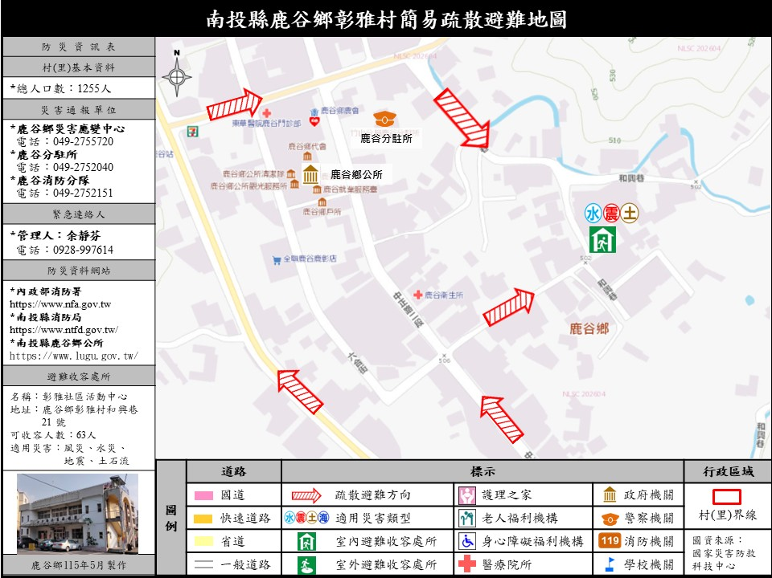
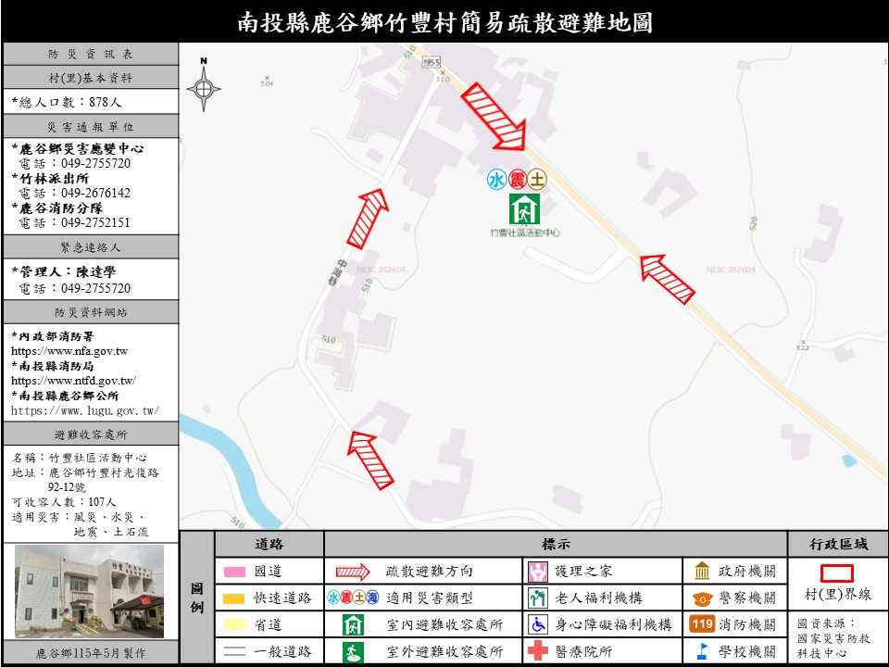
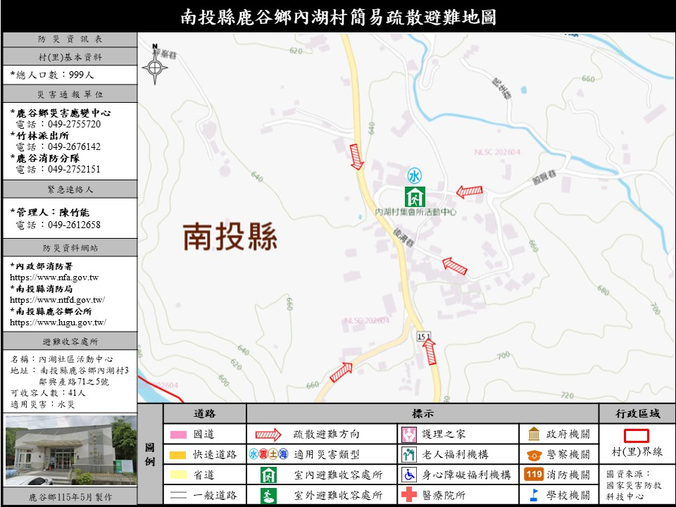
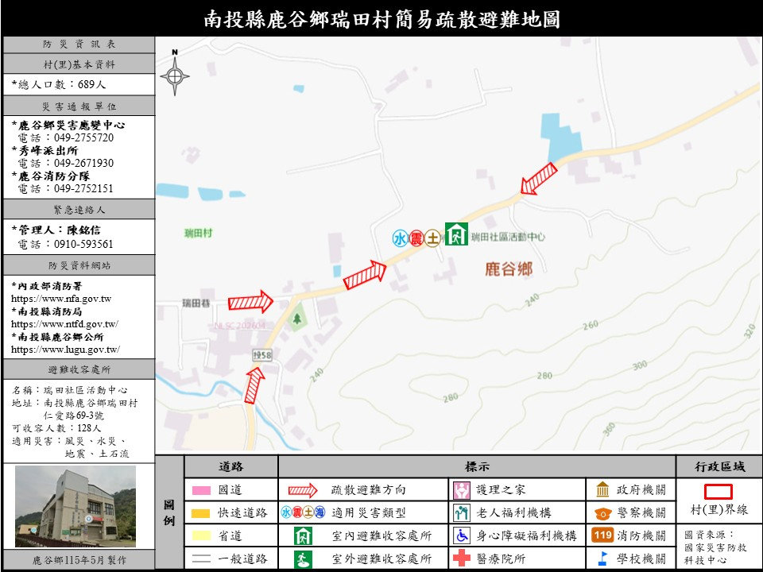

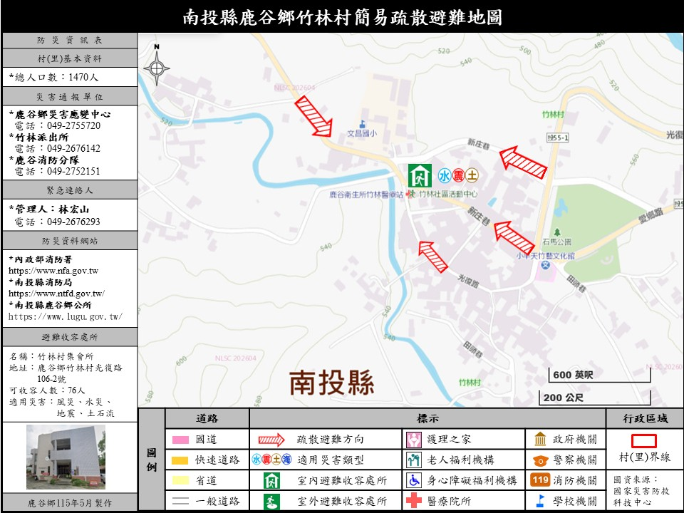
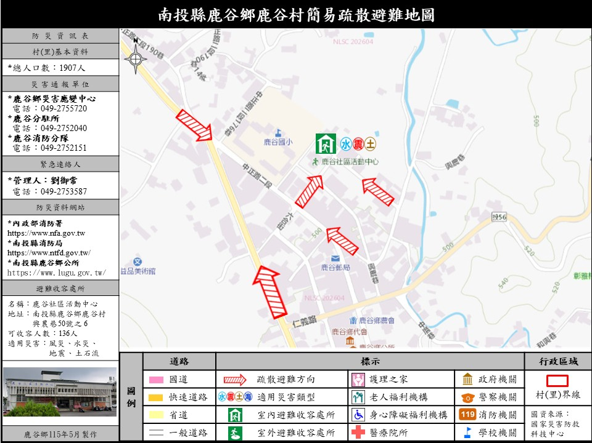

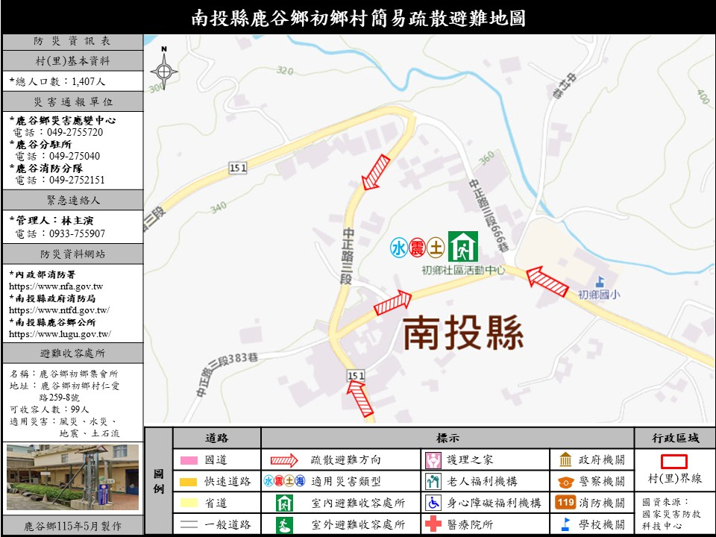
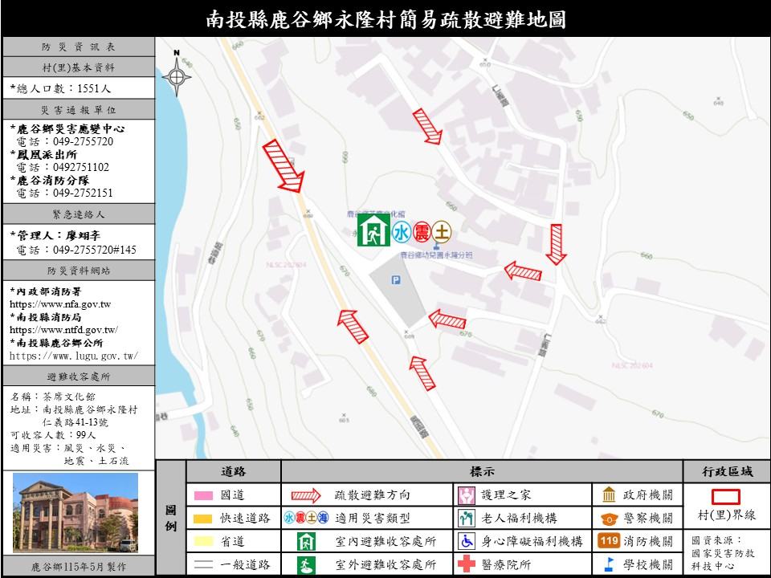

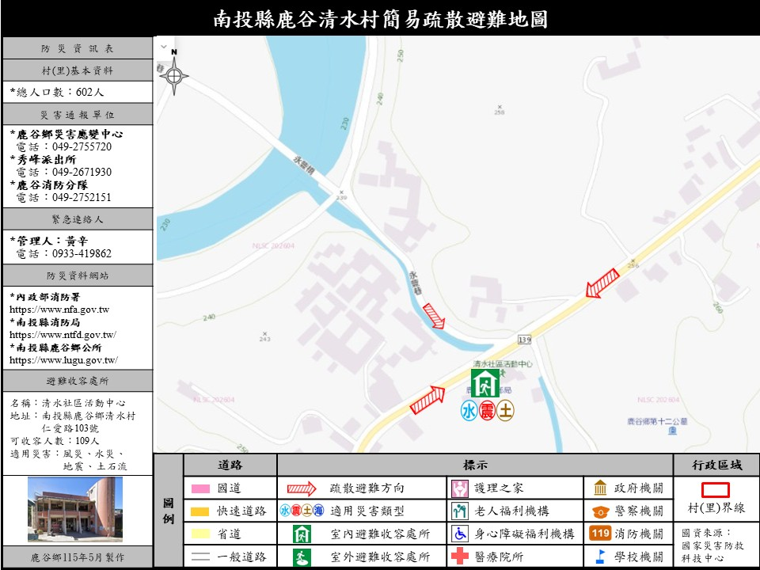
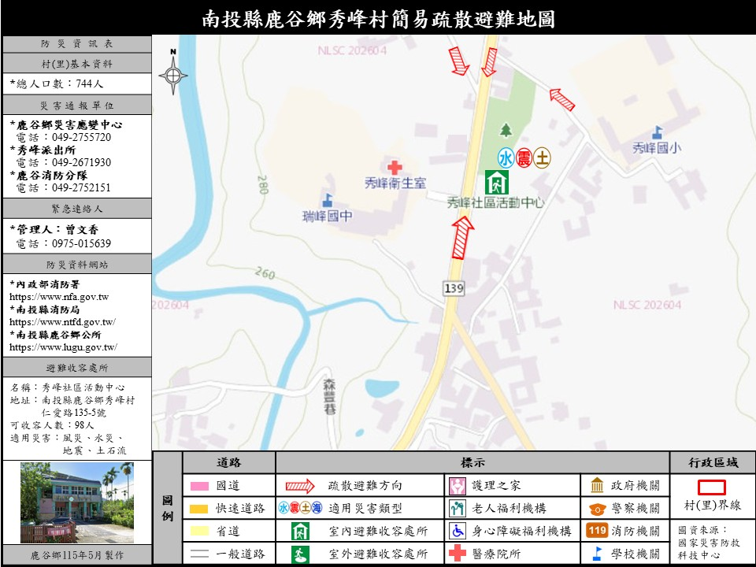

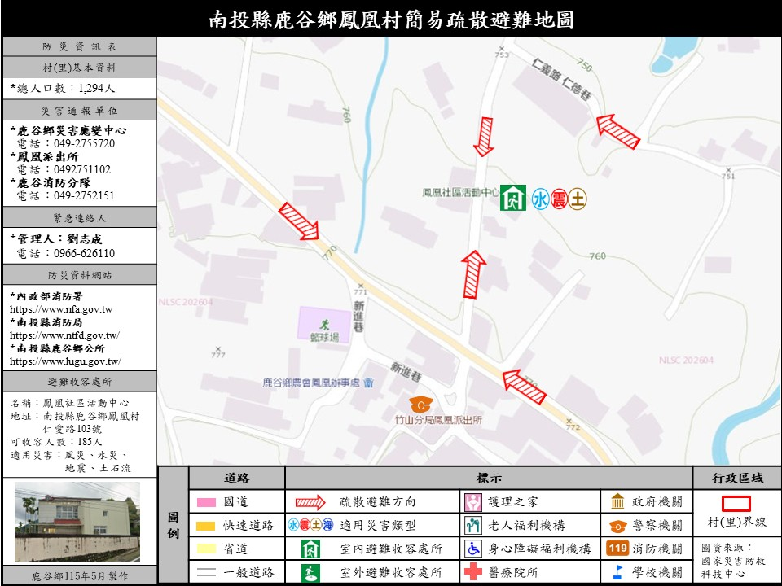
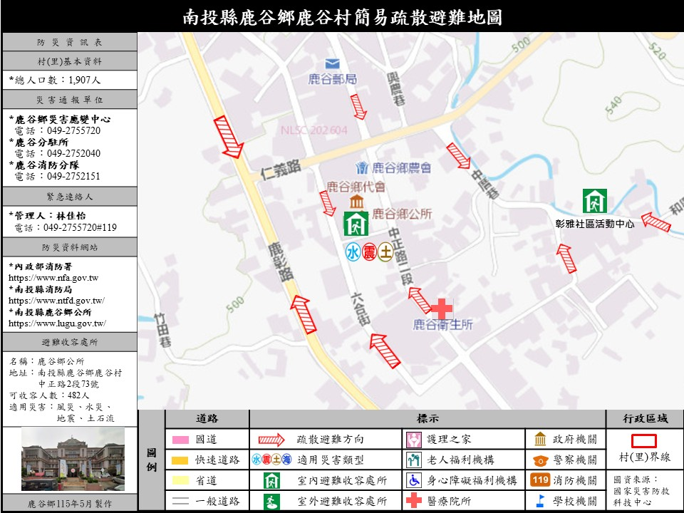

附件四、南投縣鹿谷鄉災害應變中心各組別一級開設標準作業程序圖

南投縣鹿谷鄉災害應變中心一級開設消防組標準作業程序圖
災害警報發佈
災害應變中心成立
現場救災
協助宣導防災準備
並參與整備會議
彙整送交鄉(鎮市)公所列管
協助撤離危險區域民眾
接獲通報
協助災區復健
回報應變中心
警報撤除

115年_06月製表

南投縣鹿谷鄉災害應變中心一級開設警政組流程圖
接獲民眾
報案
登記各類案件紀錄簿
刑事案件
通報衛生局
製作筆錄
現場蒐證
災害現場
勘災
查證屬實
封鎖並管制
協助救災
巡邏、
防止趁火打劫
- 通報
- 開立報案三聯單
- 填報刑案發生紀錄表
- 相關資料陳警政組

115年_06月製表

南投縣鹿谷鄉災害應變中心一級開設民政組作業流程圖

鹿谷鄉災害應變中心民政組作業流程圖
災害應變中心成立
通知各村警戒
通知撤離疏散
協助通報
回報縣應變中心
善後情形查證並回報
協助撤除災害應變中心
回報縣應變中心
災情探勘
協助收容及避難處所開設

115年_06月製表
南投縣鹿谷鄉災害應變中心一級開設社會組作業流程圖

災害警報發佈
開口合約廠商清冊
災害應變中心成立
發送救災物資
清查現有救濟物資
報告收容所整備現狀
統計受災狀況
災害解除
聯繫開口合約廠商
救濟金發放
收容所開設
民間公益團體清冊
報告物資整備現狀
回報應變中心
接獲指示
尋求支援

‵

非鄉(鎮市)公所能力所及

115年_06月製表

南投縣鹿谷鄉一級開設社會組救濟物資管理流程圖
鄉(鎮市)公所社會課請購
開口廠合約廠商
民捐團體捐贈
登錄造冊
物資分送
災害警報發佈
發送低收入戶
警報解除
回收重複使用物品
建立管理清冊

災後清點

115年_06月製表

南投縣鹿谷鄉災害應變中心一級開設社會組緊急安置所作業流程圖
緊急安置所成立
動員聯絡
場地整理物資清點
工作分配
接待管理受理登記
安頓照護安全維護
危險解除
護送災民返家
場地復原

115年_06月製表
南投縣鹿谷鄉災害應變中心一級開設災區醫護人員災前整備流程圖(衛生組)
115年_06月製表
非鄉(鎮市)公所能力所及
調查醫療物資、
器材、物品及轄內重症患者清冊
災害應變中心
成立
協助進駐
並報告調查結果
災情發生
事件通知
協助通報並派員
前往現地
尋求支援
緊急護理
並聯絡各大醫院
回報公所
災害應變中心
協助後續追蹤
並列管
災害警報
發布

南投縣鹿谷鄉災害應變中心一級開設災害現場醫療站之設立、救護工作運作流程表(衛生組)
災害發生時
將於1小時內協助進駐
依通報訊息至現地救援
自行成立現場醫療站
通報轄區醫療級醫院
彙整傷病患資料並公告供家屬查詢
通報鄉(鎮市)應變中心
災害警報解除
後續追蹤並協助醫療諮詢

災區內道路中斷或變成孤島時

115年_06月製表

南投縣災害傷患通報流程圖(衛生組)
事故發生
消防局救護指護中心
救護指揮中心
急救責任醫院
救護車出勤
衛生福利部緊急應變中心
衛生局(縣災害應變中心醫護組)
衛生所
內政部消防署(中央災害應變中心)
行政院
自行就醫
派遣
填報
回報
通知
彙整、追蹤、確認
119
彙整報告

災情彙整

115年_06月製表
南投縣鹿谷鄉災害應變中心一級開設緊急安置所災民衛生醫療保健流程表(衛生組)
115年_06月製表
鄉災害應變中心成立
緊急安置所
成立
衛生組
了解醫療需求
並派員前往服務
協調相關志工
進行心理諮詢
派員瞭解
通知

南投縣鹿谷鄉災害應變中心一級開設災區防疫流程表
(衛生組)
鄉災害應變中心成立
衛生組進駐
環境消毒
衛生宣導
動員防疫人員掌握災區衛生
預防接種
隔離治療
疫情通報
通報鄉應變中心
尋求支援
通報衛生局

治療
防疫

非鄉公所能力所及
疫情發生

115年_06月製表

南投縣鹿谷鄉災害應變中心一級開設工務組作業流程圖
天然災害警報發布
接獲指示進行搶修
成立災害應變中心
1小時內完成進駐待命
聯繫開口合約廠商
通報災害應變中心
尋求支援
填寫相關表單

結案
非公所能力所及

115年＿06月製表

南投縣鹿谷鄉災害應變中心一級開設環保組作業流程圖
災害警報發布
成立應變災害中心
參與整備會議
編組人員協助進駐
彙整災情送鄉應變中心
協助居民恢復家園環境
尋求支援
警報解除
現地災情處置
接獲指示
非鄉(鎮市)能力所及
未發生災害

回報鄉應變中心

115年_06月製表

南投縣鹿谷鄉災害應變中心一級開設農經組標準作業程序流程圖
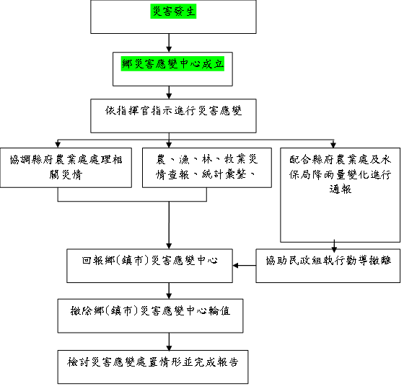

115年_06月製表

